НАЦІОНАЛЬНИЙ ТЕХНІЧНИЙ УНІВЕРСИТЕТ УКРАЇНИ «КИЇВСЬКИЙ ПОЛІТЕХНІЧНИЙ ІНСТИТУТ імені ІГОРЯ СІКОРСЬКОГО»
Кафедра системного програмування і
спеціалізованих комп’ютерних систем

КУРСОВИЙ ПРОЄКТ
з дисципліни «Комп’ютерні мережі» на тему:
Маршрутизація в мережі передачі даних

Студента _IV_ курсу, групи КВ-22
за спеціальністю
123 «Комп'ютерна інженерія»
Ковкіна В. В.

Керівник: доцент, к.т.н. Мартинова О. П.
Національна оцінка ________________
Кількість балів: ______Оцінка: ECTS _____

Члени комісії доцент, к.т.н. Мартинова О. П.
асистент кафедри СПіСКС, PhD
Сергієнко П.А.

Київ- 2025 рік

НАЦІОНАЛЬНИЙ ТЕХНІЧНИЙ УНІВЕРСИТЕТ УКРАЇНИ «КИЇВСЬКИЙ ПОЛІТЕХНІЧНИЙ ІНСТИТУТ імені ІГОРЯ СІКОРСЬКОГО»

ФАКУЛЬТЕТ ПРИКЛАДНОЇ МАТЕМАТИКИ

Кафедра системного програмування і спеціалізованих комп‘ютерних систем

Рівень вищої освіти – перший (бакалаврський)
Спеціальність 123 «Комп’ютерна інженерія»

ЗАВДАННЯ
на курсовий проєкт студента
Ковкіна Владислава Вадимовича
1. Тема проєкту: Маршрутизація в мережі передачі даних
керівник проєкту: к.т.н., доцент Мартинова Оксана Петрівна,
2. Термін подання студентом проєкту: грудень 2025 р.
3. Вихідні дані до проєкту: Структура мережі – 26 комунікаційних вузлів, 2 канали – супутникові. Середній ступінь мережі – 4. Ваги каналів – 1, 2, 4, 5, 6, 7, 8, 10, 15, 21. Алгоритм – маршрутизації з урахуванням стану каналів зв’язку.
4. Зміст пояснювальної записки: Вступ. Основні теоретичні відомості. Опис заданого алгоритму маршрутизації. Основна частина. Опис процесу тестування передачі повідомлень. Аналіз та порівняння отриманих результатів. Висновки. Список використаної літератури.

Календарний план
№  з/п | Назва етапів виконання курсового проєкту | Тиждень семестру | Примітка
1. | Отримання теми та завдання | 2 | Виконано
2. | Підбір та вивчення літератури | 3 - 5 | Виконано
3. | Виконання завдання 1 | 6 - 7 | Виконано
4. | Виконання завдання 2 | 8 - 9 | Виконано
5. | Виконання завдання 3 | 10 - 12 | Виконано
6. | Виконання завдання 4 | 13 - 14 | Виконано
7. | Виконання завдання 5 |  | Виконано
8. | Подання курсового проєкту на перевірку | 15 | Виконано
9. | Захист курсового проєкту | 16 | Виконано

Студент | _______________  (підпис) | Ковкін Владислав  (ім’я, прізвище)
Керівник проєкту | _______________  (підпис) | Оксана Мартинова  (ім’я, прізвище)

АНОТАЦІЯ

Курсовий проект включає пояснювальну записку (40 с., 28 рис., 5 табл.).
В даному курсовому проєкті було розроблено програму для симуляції процесу передачі повідомлень в мережі передачі даних. Основна мета програми полягає у моделюванні процесу вибору маршруту для передачі даних у мережі з певною конфігурацією. Програма може аналізувати час передачі повідомлень, кількість інформаційних та службових пакетів.
Для зручності роботи з програмою, був розроблений візуальний інтерфейс, що дає можливість налаштовувати параметри мережі передачі даних. У проєкті також є теоретична частина, де розглянуті основні теоретичні поняття та надано інформацію, що стосується визначеної мережі відповідно до завдання.
Під час розробки програми, були проведені тести з різними наборами даних, а також досліджені взаємозв'язки між часом передачі і обсягом службової інформації залежно від розміру пакету та повідомлення.
Програма була реалізована на мові програмування C++.

Ключові слова: комп’ютерні мережі; передача даних; маршрутизація; користувач; вузли; логічне з’єднання; віртуальний канал; дейтаграмний режим; аналіз результатів.

ANNOTATION

The course project includes an explanatory note (40 p., 28 pictures, 5 tables).
In this course project, a program was developed to simulate the process of message transmission in a data transmission network. The main goal of the program is to model the process of choosing a route for data transmission in a network with a certain configuration. The program can analyze the time of message transmission, the number of information and service packets.
For the convenience of working with the program, a visual interface was developed that allows you to configure the parameters of the data transmission network. The project also has a theoretical part, which considers the main theoretical concepts and provides information related to a specific network in accordance with the task.
During the development of the program, tests were conducted with various data sets, and the relationships between the transmission time and the amount of service information depending on the size of the packet and message were investigated.
The program was implemented in the C++ programming language.
Keywords: computer networks; data transmission; routing; user; nodes; logical connection; virtual channel; datagram mode; analysis of results.


ЗМІСТ

1. НАЙМЕНУВАННЯ ТА ГАЛУЗЬ РОЗРОБКИ..................................................2
2. ПІДСТАВА ДЛЯ РОЗРОБКИ.............................................................................2
3. МЕТА І ПРИЗНАЧЕННЯ РОБОТИ...................................................................2
4. ДЖЕРЕЛА РОЗРОБКИ......................................................................................2
5. ТЕХНІЧНІ ВИМОГИ.........................................................................................2
5.1 Вимоги до структури курсового проєкту.......................................................2
5.2 Вимоги до змісту пояснювальної записки.....................................................3
5.3 Вимоги до програмної частини......................................................................5
6. ЕТАПИ РОЗРОБКИ...........................................................................................6
1. НАЙМЕНУВАННЯ ТА ГАЛУЗЬ РОЗРОБКИ
Назва розробки: «Маршрутизація в мережі передачі даних». Галузь застосування: системне адміністрування мережами,
планування побудови мережі передачі даних.

2. ПІДСТАВА ДЛЯ РОЗРОБКИ
Підставою для розробки є завдання на курсове проектування для виконання навчального плану з предмету «Комп’ютерні мережі», затверджене кафедрою системного програмування і спеціалізованих комп’ютерних систем Національного технічного університету України «Київський Політехнічний Інститут імені Ігоря Сікорського».

3. МЕТА І ПРИЗНАЧЕННЯ РОБОТИ
Метою даного проекту є моделювання процесу визначення маршруту передачі повідомлень в мережі передачі даних.

4. ДЖЕРЕЛА РОЗРОБКИ
Джерелом інформації є технічна та науково-технічна література, технічна документація, публікації у періодичних виданнях та електронні статті у мережі Інтернет.

5. ТЕХНІЧНІ ВИМОГИ
5.1. Вимоги до структури курсового проєкту:
1. Теоретична частина повинна складатись з таких розділів:
- постановка задачі, теоретичні відомості;
- опис та аналіз методів маршрутизації при передачі повідомлень;
- алгоритм пошуку найкоротшого маршруту передачі за метрикою та кількістю транзитних ділянок;

- опис і аналіз запропонованого алгоритму при різних розмірах повідомлення та параметрах передачі.
2. Опис розробленого програмного продукту повинен включати:
- призначення та структура розробленого програмного продукту (ПП);
- опис функцій та процедур, які реалізовано в програмі;
- результати функціонування розробленого ПП.
3. Дослідницька частина повинна включати:
- опис процесу тестування передачі повідомлень різних розмірів при різних значеннях розміру пакетів та при різних параметрах передачі;
- представлення результатів тестування;
- порівняльний аналіз отриманих результатів;
- повнота, коректність та конкретність порівняльного аналізу результатів у висновках.

5.2. Вимоги до змісту пояснювальної записки:
- Титульний аркуш (зразок наведено в додатку Б).
- Завдання на розробку (згідно визначеного варіанту).
- Анотація українською та англійською мовами (з 5-15 ключовими словами) – кожна анотація на окремому аркуші (зразок оформлення в додатку В).
- Пояснювальна записка, яка в свою чергу містить наступні розділи, підрозділи та параграфи.
- Зміст.
- Перелік скорочень, умовних позначень, термінів.
- Вступ.
1. Теоретична частина повинна складатись з таких розділів:
- постановка задачі, теоретичні відомості;
- опис та аналіз методів маршрутизації при передачі повідомлень;
- алгоритм пошуку найкоротшого маршруту передачі за метрикою та кількістю транзитних ділянок;
- опис і аналіз запропонованого алгоритму при різних розмірах повідомлення та параметрах передачі.
2. Опис розробленого програмного продукту повинен включати:
- призначення та структура розробленого програмного продукту (ПП);
- опис функцій та процедур, які реалізовано в програмі;
- результати функціонування розробленого ПП.
3. Дослідницька частина повинна включати:
- опис процесу тестування передачі повідомлень різних розмірів при різних значеннях розміру пакетів та при різних параметрах передачі;
- аналіз і порівняння отриманих результатів.
- висновки (повинні бути повними, коректними і базуватись на даних порівняльного аналізу отриманих результатів).
- Список використаних літературних джерел (за останніми стандартами оформлення літературних посилань – додаток Д).
- Додатки

5.3. Вимоги до програмної частини:
- швидке завдання вручну компонентів топології мережі <мишкою> - вузлів і каналів (повний дуплекс та напівдуплекс);
- випадкова генерація структури мережі з заданими політиками створення;
- політики для каналів: випадкового вибору ваги в заданих межах та константне значення із заданої множини значень;
- політики для буферів каналів: випадкового вибору ваги в заданих межах та константне значення з заданої множини значень;
- реалізацію основних звичних для користувача елементів управління: додавання, видалення, виділення, перетаскування вузлів і каналів;
- при захопленні об'єкта мишкою відображається основна інформація про об'єкт (наприклад, таблиця маршрутизації, вага каналів, завантаження буферів тощо);
- можливість відключати, включати обрані вузли і канали;
- перегляд покрокового виконання алгоритмів;
- генерування випадкового трафіка повідомлень;
- меню відправлення конкретних повідомлень із однієї в іншу робочу станцію мережі з зазначенням їх розміру.

6. ЕТАПИ РОЗРОБКИ

№  з/п | Назва етапів виконання курсового проєкту | Тиждень семестру
1. | Отримання теми та завдання | 2
2. | Підбір та вивчення літератури | 3 - 5
3. | Виконання завдання 1 | 6 - 7
4. | Виконання завдання 2 | 8 - 9
5. | Виконання завдання 3 | 10 - 12
6. | Виконання завдання 4 | 13 - 14
7. | Виконання завдання 5
8. | Подання курсового проєкту на перевірку | 15
9. | Захист курсового проєкту | 16
6
ЗМІСТ
1 ВСТУП 8
2 ТЕОРЕТИЧНА ЧАСТИНА 10
2.1 ПОСТАНОВКА ЗАДАЧІ 10
2.2 ТЕОРЕТИЧНІ ВІДОМОСТІ 12
2.3 ОПИС ЗАДАНОГО АЛГОРИТМУ МАРШРУТИЗАЦІЇ 16
3 ОПИС РОЗРОБЛЕНОГО ПРОГРАМНОГО ПРОДУКТУ 22
3.1 ПРИЗНАЧЕННЯ ТА СТРУКТУРА РОЗРОБЛЕНОГО ПРОГРАМНОГО ПРОДУКТУ (ПП) 22
3.2 ОПИС ФУНКЦІЙ ТА ПРОЦЕДУР, ЯКІ РЕАЛІЗОВАНО В ПРОГРАМІ 23
3.3 РЕЗУЛЬТАТИ ФУНКЦІОНУВАННЯ РОЗРОБЛЕНОГО ПП 28
4 ОПИС ПРОЦЕСУ ТЕСТУВАННЯ ПЕРЕДАЧІ ПОВІДОМЛЕНЬ 45
4.1 ОПИС ПРОЦЕСУ ТЕСТУВАННЯ ПЕРЕДАЧІ ПОВІДОМЛЕНЬ РІЗНИХ РОЗМІРІВ ПРИ РІЗНИХ ЗНАЧЕННЯХ РОЗМІРУ ПАКЕТІВ ТА ПРИ РІЗНИХ ПАРАМЕТРАХ ПЕРЕДАЧІ 45
4.1.1 ТЕСТУВАННЯ ПЕРЕДАЧІ ПОВІДОМЛЕНЬ РІЗНИХ РОЗМІРІВ 46
4.1.2 ТЕСТУВАННЯ ПЕРЕДАЧІ ПОВІДОМЛЕННЯ ПАКЕТАМИ РІЗНИХ РОЗМІРІВ 49
4.2 ПРЕДСТАВЛЕННЯ РЕЗУЛЬТАТІВ ТЕСТУВАННЯ 52
4.2.1 РЕЗУЛЬТАТИ В МЕРЕЖІ З ДУПЛЕКСНИМИ КАНАЛАМИ 52
4.2.2 РЕЗУЛЬТАТИ В МЕРЕЖІ З НАПІВ-ДУПЛЕКСНИМИ КАНАЛАМИ 60
4.2.3 РЕЗУЛЬТАТИ В МЕРЕЖІ З ВИПАДКОВО ОБРАНИМИ ТИПАМИ КАНАЛІВ 68
4.3 АНАЛІЗ І ПОРІВНЯННЯ ОТРИМАНИХ РЕЗУЛЬТАТІВ 76
4.3.1 АНАЛІЗ РЕЗУЛЬТАТІВ ДЛЯ МЕРЕЖІ З ДУПЛЕКСНИМИ КАНАЛАМИ 77
4.3.2 АНАЛІЗ РЕЗУЛЬТАТІВ ДЛЯ МЕРЕЖІ З НАПІВДУПЛЕКСНИМИ КАНАЛАМИ 79
4.3.3 АНАЛІЗ РЕЗУЛЬТАТІВ ДЛЯ МЕРЕЖІ З ВИПАДКОВИМИ ТИПАМИ КАНАЛІВ 81
4.3.4 ПОРІВНЯЛЬНИЙ АНАЛІЗ РЕЖИМІВ ПЕРЕДАВАННЯ ТА ТИПІВ КАНАЛІВ 83
ВИСНОВКИ 84
СПИСОК ВИКОРИСТАНОЇ ЛІТЕРАТУРИ 87

ВСТУП
У сучасному світі комп’ютерні мережі є фундаментальними для функціонування майже всіх аспектів життя. Комп’ютерні мережі становлять основу сучасного суспільства, починаючи від забезпечення глобального зв’язку та закінчуючи доступом до величезних обсягів інформації.
Комп’ютерна мережа – це сукупність пристроїв, таких як комп’ютери, сервери, маршрутизатори та комутатори, які об’єднані разом для обміну даними та спільного використання ресурсів. Пристрої в мережі підключаються за допомогою різних типів засобів зв’язку, таких як кабелі, оптоволокно або бездротові сигнали. Основна мета комп’ютерної мережі – полегшити зв’язок між пристроями. Цей зв’язок дозволяє здійснювати широкий спектр дій, таких як, наприклад, робота в Інтернеті, надсилання електронних листів, співпраця над проектами та навіть проведення фінансових операцій. Важливим аспектом роботи комп’ютерних мереж є процес маршрутизації, який забезпечує ефективне переміщення даних від однієї точки до іншої.
Маршрутизація — це процес визначення шляху, яким дані пройдуть від джерела до місця призначення. Дані передаються невеликими пакетами, які направляються через різні проміжні пристрої, такі як маршрутизатори та комутатори, доки не досягнуть кінцевого пункту призначення. Мета маршрутизації полягає в тому, щоб ці пакети пройшли найефективніший і надійний шлях, мінімізуючи затримки та оптимізуючи продуктивність мережі.
Для реалізації маршрутизації існує багато різних алгоритмів, які мають різну ефективність. Якість вирішення цієї задачі визначає загальну продуктивність мережі передачі даних. Маршрутизація в мережах передачі даних (МПД) полягає в виборі оптимального шляху для передачі інформації від джерела до одержувача. Головна мета цього процесу — забезпечити найкращий шлях з точки зору мінімальної затримки і максимальної пропускної здатності мережі. Окрім цього, важливо також гарантувати надійність та захист передачі даних.
Основними критеріями для оцінки комп’ютерних мереж є швидкодія, надійність і безпека. Саме з метою покращення цих параметрів розробляються нові маршрутизаційні протоколи, що ґрунтуються на ефективних алгоритмах.
Звідси, комп’ютерні мережі є життєво важливими для сучасного суспільства, уможливлюючи спілкування, співпрацю та доступ до інформації по всьому світу. Маршрутизація відіграє важливу роль у забезпеченні ефективної та надійної доставки даних від джерела до місця призначення. Оскільки мережі продовжують зростати в розмірах і складності, важливість маршрутизації та алгоритмів, які її підтримують, лише зростатиме.

ТЕОРЕТИЧНА ЧАСТИНА

ПОСТАНОВКА ЗАДАЧІ
Тема курсового проєкту – Маршрутизація в мережі передачі даних. Основним завданням курсового проєкту є розробка системи моделювання функціонування комп’ютерної мережі та дослідження особливостей передачі повідомлень різного розміру з визначенням розміру інформаційного та службового трафіку, кількості переданих пакетів та оптимального розміру інформаційних пакетів для заданих умов передачі.
Розробити програму, яка моделює процес визначення маршруту передачі повідомлень в мережі передачі даних заданої конфігурації та передачу повідомлень довільного розміру в режимах:
- віртуального каналу;
- дейтаграмному режимі.
Завдання 1. Задати конфігурацію мережі передачі даних (згідно з варіантом завдання), що має n комунікаційних вузлів і ступінь k (середня кількість каналів підключених до комунікаційного вузла). Кожний канал передачі (канал зв’язку між комунікаційними вузлами) характеризується наступною сукупністю параметрів: вага лінії (комплексний показник, який враховує різні характеристики каналу), тип (дуплексний, напівдуплексний) та ймовірність виникнення помилок. До кожного n*i-го комунікаційного вузла (i = 2, 3 або 4) підключена робоча станція.
Завдання 2. Використовуючи заданий алгоритм визначити найкоротший маршрут між однією робочою станцією мережі та всіма іншими. Визначити маршрут (маршрути) з мінімальною кількістю транзитних ділянок. Представити таблиці відстаней та маршрутів у кожному комунікаційному вузлі мережі передачі даних.
Завдання 3. Провести серію тестів (не менше 10) з використанням створеної моделі мережі.
- Визначити час доставки повідомлень різного розміру при передачі пакетів різної довжини при організації віртуального каналу та при передачі в дейтаграмному режимі.
- Обґрунтувати вибрані розміри інформаційних і службових (управляючих) пакетів.
- Визначити кількість управляючих та інформаційних пакетів, необхідних для передачі повідомлень різного розміру при різних значеннях розміру пакету, при встановленні логічного з’єднання між вузлами мережі, організації віртуального каналу та при передачі в дейтаграмному режимі.
- Визначити загальний розмір управляючого та інформаційного трафіків.
- Визначити затримку передачі між найбільш територіально віддаленими робочими станціями. 10
- Визначити, як впиває ймовірність виникнення помилок на розмір службового трафіку.
- Представити залежність службового трафіку від розміру інформаційного пакету. Завдання 4. Представити отримані результати у вигляді графіків (таблиць, діаграм тощо). Порівняти отримані результати за загальною кількістю переданих пакетів (інформаційних і службових) та розміру інформаційного та службового трафіків. Зробити обґрунтовані висновки!
- На основі проведеного аналізу визначити оптимальний розмір пакету для даних умов (конфігурації мережі передачі даних). Завдання 5 (додаткове). Визначити середню інтенсивність запитів на передачу повідомлень від кінцевих вузлів, при якій час очікування його обслуговування не буде перевищувати заданий час Т.

ТЕОРЕТИЧНІ ВІДОМОСТІ
Маршрутизація — це процес визначення шляху, яким дані рухаються через комп’ютерну мережу від відправника до отримувача. Головною метою маршрутизації є вибір оптимального маршруту для передачі інформації, з урахуванням мінімальних затримок і максимальної пропускної здатності мережі. Крім цього, необхідно забезпечити належний рівень безпеки та надійності передачі даних. Маршрут являє собою послідовність мережевих пристроїв і з’єднань, які з’єднують два конкретних вузли мережі.
Маршрутизація є однією з основних функцій мережевого рівня, і зазвичай полягає у виборі маршруту для передачі даних, які надійшли на вузол. Існують два основних типи маршрутизації: проста та таблична.
Проста маршрутизація не враховує топології мережі та її навантаження, тому вона зазвичай має низьку ефективність. В цьому випадку у кожному вузлі створюється спеціальна таблиця маршрутів, яка показує, яким шляхом повинен йти пакет з певною адресою, щоб максимально швидко досягти отримувача. До простої маршрутизації відносяться такі методи, як випадкова та лавинна маршрутизація.
Випадкова маршрутизація — це метод, за якого пакет передається від одного вузла до іншого в випадковому напрямку, за винятком того шляху, яким він надійшов. Існує певна ймовірність, що пакет досягне адресата через певний час. Цей метод зазвичай має високий час затримки при доставці пакетів і неефективно використовує пропускну здатність мережі. Однак, він може бути корисним у мережах з низьким навантаженням або там, де необхідно забезпечити стійкість мережі привиході з ладу окремих її компонентів. Також ефективність цього методу можна покращити, наприклад, шляхом виключення напрямків, якими пакет вже проходив під час попередніх маршрутів через певний вузол.
Лавинна маршрутизація базується на принципі розмноження пакетів. Коли вузол отримує пакет, він створює кілька ідентичних копій і передає їх у всі напрямки, крім того, з якого надійшов оригінальний пакет. Таким чином, копії пакета поширюються по мережі "лавиною". Перевагою цього методу є мінімальна затримка в доставці пакетів, оскільки одночасно використовуються всі можливі шляхи, включаючи найкоротший, за яким перший пакет досягне отримувача.
Наступним етапом розвитку методу простого маршрутизування є маршрутизація на основі попереднього досвіду, що передбачає корекцію маршрутів, спочатку обраних випадковим чином. Для цього пакети оснащуються спеціальним лічильником, який фіксує кількість пройдених вузлів. Інформація з цього лічильника використовується для визначення адреси наступного вузла на шляху пакета до отримувача. Отже, на початковому етапі маршрутизації маршрути для пакетів можуть обиратися випадковим чином або за допомогою методу лавинного заповнення, а з часом, у процесі проходження пакетів, ці маршрути коригуються.
Далі розглянемо табличну маршрутизацію, яка поділяється на два основні типи: статичну і динамічну. У статичній маршрутизації маршрути встановлюються вручну адміністратором, тоді як у динамічній маршрутизації маршрути обчислюються автоматично з використанням спеціальних протоколів, таких як RIP, OSPF, EIGRP, IS-IS, BGP, HSRP тощо. Ці протоколи отримують інформацію про топологію мережі та стан каналів зв'язку від маршрутизаторів, що дозволяє оптимізувати маршрутизацію в реальному часі.
До статичних методів маршрутизації відносяться фіксована маршрутизація та маршрутизація за принципом найкоротшої черги. У випадку фіксованої маршрутизації для кожної пари абонентських систем визначаються конкретні канали передачі даних — одиночні або групові. У першому випадку є лише один визначений маршрут для проходження пакетів від відправника до отримувача. Це дуже простий метод маршрутизації, однак він не враховує можливі аварійні ситуації та реальне навантаження каналів, що може призвести до перевантаження певних ділянок мережі. З іншого боку, маршрутизація за принципом найкоротшої черги передбачає наявність у кожного вузла таблиці маршрутів, де зазначені кілька варіантів напрямків для переміщення пакетів. Вибір конкретного маршруту відбувається випадковим чином.
Найбільш ефективними, але водночас і найскладнішими, є методи динамічної (адаптивної) маршрутизації. При такій маршрутизації вміст таблиць маршрутів змінюється залежно від поточного стану мережі, зокрема від завантаження каналів передачі даних і вузлів комутації. Щоб адаптувати маршрути до змін у навантаженні, кожен вузол комутації повинен мати актуальну інформацію про стан мережі передачі даних. Це включає дані про топологію мережі, інтенсивність потоків даних, а також затримки (черги) в кожному з вузлів. Для забезпечення ефективної комутації та обміну інформацією між маршрутизаторами використовуються спеціальні протоколи маршрутизації.
Протокол маршрутизації — це засіб для обміну інформацією між маршрутизаторами, який дозволяє пристроям спільно використовувати дані про мережі та визначати відстань до окремих вузлів або мереж.
Один із найвідоміших і, ймовірно, найстаріших дистанційно-векторних протоколів — це протокол RIP (Routing Information Protocol). Він є відкритим стандартом і підтримується мережею обладнання багатьох виробників. RIP є досить простим в налаштуванні, проте його метрика заснована на кількості проміжних маршрутизаторів, що може призводити до неоптимальних маршрутів.
Протокол IGRP (Interior Gateway Routing Protocol) також належить до дистанційно-векторних протоколів і був розроблений компанією Cisco в середині 80-х років минулого століття.
Протокол OSPF (Open Shortest Path First) є відкритим, як і RIP, але застосовує принципово інший підхід до визначення маршрутів. Кожен маршрутизатор, маючи інформацію про топологію мережі, самостійно обчислює оптимальні маршрути за допомогою алгоритму Дейкстри. Метрики в OSPF визначаються на основі пропускної здатності каналів. Цей протокол широко використовується в гетерогенних мережах.
Протокол IS-IS (Intermediate System To Intermediate System) є ще одним стандартним протоколом класу IGP і працює подібно до OSPF, з деякими відмінностями. Основною з них є реалізація багатозонної маршрутизації, що робить його більш гнучким і масштабованим. Крім того, IS-IS підтримує більшу кількість маршрутів.
Протокол EIGRP (Enhanced Interior Gateway Routing Protocol), розроблений компанією Cisco як альтернатива IGRP, поєднує в собі переваги як дистанційно-векторних протоколів, так і протоколів, що враховують стан каналу. Це дозволяє йому досягати кращої ефективності в порівнянні з іншими подібними протоколами.
Основою для ефективної маршрутизації є пошук найкоротших шляхів між відправником і одержувачем інформації. Як критерій довжини шляху можуть використовуватися час або вартість передачі даних. Найбільш поширеними алгоритмами для вибору найкоротшого шляху є алгоритми Дейкстри та Форда-Фалкерсона. Результати роботи цих алгоритмів можна використовувати для створення таблиць маршрутів, як у випадку централізованої, так і розподіленої маршрутизації. Алгоритм Дейкстри базується на методі "найшвидшого спуску". Цей метод дозволяє, маючи інформацію про всі вузли мережі, їх взаємозв'язки та довжини каналів зв'язку, знайти найкоротші шляхи від джерела до кожного з інших вузлів мережі.

ОПИС ЗАДАНОГО АЛГОРИТМУ МАРШРУТИЗАЦІЇ

Процес створення таблиці маршрутизації засобами LSА протоколу містить наступні етапи:
1. Кожний маршрутизатор вивчає інформацію про всі безпосередньо приєднані мережі.
2. Кожний маршрутизатор відправляє в усі безпосередньо приєднані мережі пакет Hello для встановлення так званих сусідських відносин, в результаті чого формується база даних «сусідів».
3. Кожний маршрутизатор формує LSA і відправляє їх всім своїм сусідам.
4. Отримавши LSA, кожний маршрутизатор заносить цю інформацію до власної топологічної бази і відправляє анонс іншим сусідам.
5. Отримавши LSA від усіх маршрутизаторів, кожний маршрутизатор будує граф мережі, вершинами якого є маршрутизатори та локальні мережі, а ребрами — канали зв’язку між ними.
6. Застосовуючи алгоритм Дейкстри, кожний маршрутизатор будує логічну топологію у вигляді дерева, коренем якого є він сам, а гілками — мінімальні маршрути до інших вершин графу.
7. Маршрутизатор заносить до таблиці маршрутизації найкращі маршрути та порти, через які вони доступні.
Одним із найпоширеніших LSR протоколів є OSPF. Розглянемо процес формування таблиці маршрутизації на маршрутизаторі Rt1 (рис. 1.3.1).
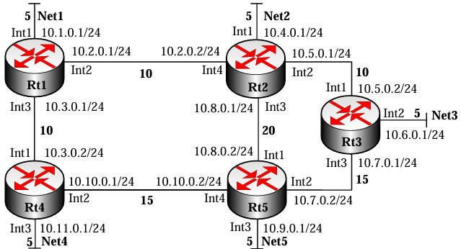
Рисунок 1.3.1– Мережа для налаштування OSPF
По завершенні першого і другого етапів на Rt1 буде сформовано таблицю сусідів (табл 1.3.1)

Таблиця 3.1 – Таблиця сусідів Rt1
Router | Interface | Network | Next Router | Metric
Rt2 | Int2 | 10.2.0.0/24 | 10.2.0.2 | 10
Rt4 | Int3 | 10.3.0.0/24 | 10.3.0.2 | 10
- | Int1 | 10.1.0.0/24 | - | 5

Аналогічні таблиці створюють і інші маршрутизатори. На основі отриманих таблиць формуються LSA і відправляються сусіднім маршрутизаторам (етап 3).
У процесі обміну LSA повідомленнями маршрутизатори формують топологічні бази (етап 4), які на завершальному етапі для всіх маршрутизаторів будуть однаковими і матимуть вигляд, наведений в таблиці 1.3.2.

Таблиця 1.3.2 – Топологічна база протоколу OSPF
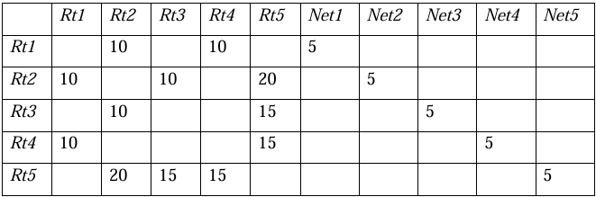
Етап 5 завершується формуванням графа мережі, який наведено на рис. 3.2.
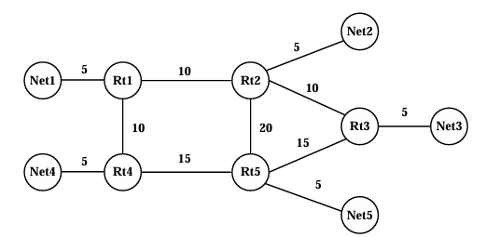
Рисунок 1.3.2 Граф, що відповідає мережі, наведеній на рис. 1.3.1

Застосовуючи алгоритм Дейкстри, кожний маршрутизатор визначає оптимальні маршрути до кожної із мереж (етап 6). Результати виконання цього етапу для маршрутизатора Rt1 наведені на рис. 1.3.3.
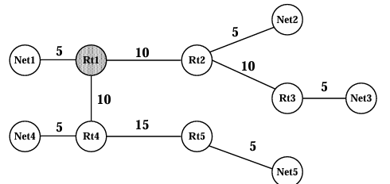
Рисунок 1.3.3 – Логічна топологія мережі, побудована Rt1

З логічної топології генеруються записи для таблиці маршрутизації Rt1 (табл. 1.3.3).
Після завершення формування таблиці маршрутизації кожний маршрутизатор періодично (для протоколу OSPF кожні 10 с) відправляє своїм сусідам пакети Hello, які фактично підтверджують працездатність маршрутизатора та відповідних каналів зв’язку. Це єдиний службовий трафік, що генерується за відсутності змін в топології.
Якщо маршрутизатору стає відомо про зміни топології, як додатні (поява нових мереж) так і від’ємні (втрата зв’язку з існуючими мережами), генеруються відповідні LSA та відсилаються сусіднім маршрутизаторам, які, в свою чергу, розповсюджують цю інформацію далі. Отримавши інформацію про зміни в топології, кожний маршрутизатор відповідно модифікує свою топологічну базу та здійснює перерахунок маршрутів.

Таблиця 1.3.3 – Таблиця маршрутизації Rt1
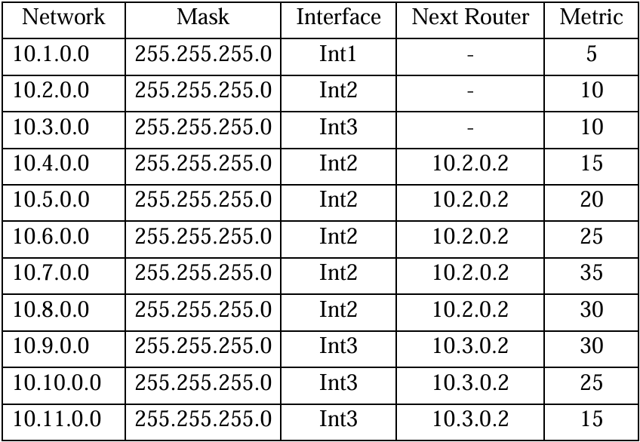

Метрика в протоколі OSPF називається вартістю (cost). З кожним інтерфейсом маршрутизатора асоціюється певне значення вартості, яке може бути примусово встановлено адміністратором, або розраховано за 54 замовчуванням на основі смуги пропускання. Більшому значенню смуги пропускання відповідає менше значення метрики. Сумарна метрика маршруту визначається шляхом звичайного додавання метрик його окремих ланок.
Особливості роботи LSR протоколів висувають додаткові вимоги до обладнання, зокрема маршрутизатори повинні мати:
- достатню кількість оперативної пам’яті для зберігання топологічної бази, таблиці сусідів, таблиці маршрутизації тощо;
- потужний процесор, який має оперативно розраховувати оптимальні маршрути.
При роботі з LSR протоколами слід враховувати, що на етапах 3 та 4 відбувається лавиноподібне зростання кількості LSA в мережі, що може тимчасово знизити пропускну спроможність каналів зв’язку. Однак по завершенні етапу формування топологічних баз обсяг службового трафіку зводиться до мінімуму.
Оскільки будь-які зміни в топології мережі призводять до перерахунку оптимальних маршрутів усіма маршрутизаторами, що при використанні великої кількості маршрутизаторів та каналів зв’язку може ввести мережу в стан постійної конвергенції. Крім того, збільшення кількості маршрутизаторів збільшує розміри топологічної бази, і, таким чином, ускладнює задачу пошуку оптимальних маршрутів. Виходом з такої ситуації є застосування багатозонної маршрутизації, коли одна велика мережа поділяється на кілька окремих доменів маршрутизації.

ОПИС РОЗРОБЛЕНОГО ПРОГРАМНОГО ПРОДУКТУ

ПРИЗНАЧЕННЯ ТА СТРУКТУРА РОЗРОБЛЕНОГО ПРОГРАМНОГО ПРОДУКТУ (ПП)

Розроблений програмний продукт призначений для моделювання комп’ютерної мережі у вигляді зваженого графа та імітації процесу передачі повідомлень між вузлами за алгоритмами маршрутизації з урахуванням стану каналів зв’язку.
Програма реалізує побудову та візуалізацію топології мережі, формування інформаційних та службових пакетів, розрахунок маршрутів, часу доставки й обсягу службового трафіку як у дейтаграмному, так і у віртуальному режимах передавання.
Графічний інтерфейс користувача побудований на основі бібліотеки Qt і дає змогу інтерактивно створювати вузли та канали мишею, змінювати їх параметри (вагу, тип, режим, активність), задавати параметри повідомлення (розмір повідомлення, розмір пакета, режим з’єднання), а також переглядати результати моделювання у вигляді таблиць і покрокової анімації роботи алгоритмів.
У якості алгоритму маршрутизації використовується алгоритм маршрутизації з урахуванням стану каналів на основі протоколу маршрутизації з інформацією про стан каналів (Link-State Routing). Для пошуку найкоротшого шляху між вузлами застосовується алгоритм Дейкстри за узагальненим показником вартості каналу (ефективною вартістю), який враховує тип каналу, його вагу, режим роботи (дуплекс/напівдуплекс) та ймовірність помилки.

ОПИС ФУНКЦІЙ ТА ПРОЦЕДУР, ЯКІ РЕАЛІЗОВАНО В ПРОГРАМІ

Програмний продукт реалізовано мовою C++ з використанням фреймворку Qt. Структура ПП має модульний характер; кожен модуль відповідає за окрему підзадачу:
- MainWindow (mainwindow.h, mainwindow.cpp) – головне вікно програми. Створює графічну сцену QGraphicsScene, ініціалізує об’єкт графа, селектор вузлів та контролер каналів. Забезпечує зв’язок між елементами інтерфейсу (меню, кнопки, діалоги) та логікою моделі.
- Graph (graph.h, graph.cpp) – модуль, що описує граф, який моделює мережу. Зберігає список вузлів і каналів, структуру суміжності, реалізує алгоритм Дейкстри для пошуку найкоротших шляхів, операції з каналами, розрахунок ефективної вартості та часу передавання по каналу, а також підтримку маршрутизації на основі стану каналів.
- Node (клас вузла мережі) – графічний та логічний об’єкт вузла. Містить ідентифікатор вузла, інформацію про зв’язки з іншими вузлами, стан активності та методи для відображення на сцені.
- ChannelProperties (ChannelProperties.h) – структура параметрів каналу: вага (базова вартість або пропускна здатність), тип каналу (звичайний/супутниковий), режим (дуплексний/напівдуплексний), ознака активності, ймовірність помилки.
- Edge / контролер каналів (edgecontroller.h, edgecontroller.cpp) – модуль для керування каналами (ребрами графа). Забезпечує створення, видалення, редагування параметрів каналу, зміну його стану (активний/неактивний) та ініціює перерахунок таблиць маршрутизації при зміні топології.
- NodeSelector – допоміжний клас для вибору одного або двох вузлів на сцені (наприклад, для створення каналу або вибору джерела/приймача повідомлення).
- Діалог створення/видалення каналу (createchanneldialog.h, removechanneldialog.h) – надають інтерфейс для задання типу каналу, ваги, режиму роботи та видалення існуючих каналів.
- MessageSimulator (messagesimulator.h, messagesimulator.cpp) – модуль, що безпосередньо виконує імітацію передавання повідомлень. Реалізує окремі процедури для дейтаграмного та віртуального режимів, розбиття повідомлення на пакети, вибір маршруту для кожного пакета, розрахунок часу передачі та очікуваної кількості повторних передавань.
- Діалог відправлення повідомлення (sendmessage.h, sendmessage.cpp) – відповідає за введення користувачем параметрів повідомлення: розміру повідомлення, розміру пакета, вузлів-джерела та приймача, типу з’єднання (дейтаграмне/віртуальне).
- Діалог статистики повідомлень (messagestatsdialog.h, messagestatsdialog.cpp) – відображає результати моделювання у вигляді таблиці з характеристиками кожного переданого повідомлення.
- Додаткові допоміжні модулі забезпечують візуалізацію вершин і ребер на сцені, обробку подій миші, масштабування, скидання ваг тощо.

Такий поділ на модулі спрощує супровід і розширення програмного продукту: логіка моделювання мережі зосереджена в класі Graph та супутніх структурах, логіка імітації передачі – в MessageSimulator, а взаємодія з користувачем – у класі MainWindow та діалогових вікнах.

3.3. ОПИС ФУНКЦІЙ ТА ПРОЦЕДУР ЯКІ ПРЕДСТАВЛЕНІ В ПРОГРАМІ
Основні функції та процедури програмного продукту можна згрупувати за призначенням:
Формування та редагування топології мережі
- створення вузлів за допомогою інструменту Add Node (додавання графічного об’єкта вузла на сцену, присвоєння йому унікального номера та реєстрація у графі);
- видалення вузлів (Delete Node) із відповідним видаленням усіх інцидентних каналів;
- створення каналів між вибраними вузлами (Add Channel) з викликом діалогу налаштувань, де задаються:
- тип каналу (звичайний / супутниковий);
- режим роботи (дуплексний / напівдуплексний);
- вага (вибір випадково зі списку, заданого за варіантом, або вручну);
- видалення каналів (Delete Channel);
- увімкнення/вимкнення окремих вузлів та каналів (зміна стану активності з відображенням у графі та перерахунком маршрутизації).
Алгоритми маршрутизації
- побудова таблиць маршрутизації на основі протоколу з інформацією про стан каналів (формування та обробка LSA-повідомлень, побудова дерева найкоротших шляхів для кожного вузла);
- реалізація алгоритму Дейкстри для пошуку найкоротшого шляху від заданого джерела до всіх досяжних вузлів за ефективною вартістю каналу;
- покрокове відтворення роботи алгоритмів:
  - відображення етапів 1–5 алгоритму маршрутизації з урахуванням стану каналів;
  - покроковий перегляд роботи алгоритму Дейкстри (поточна множина відвіданих вузлів, проміжні значення відстаней тощо).
Імітація передавання повідомлень
- приймання від користувача параметрів повідомлення (розмір повідомлення, розмір пакета (MSS), режим з’єднання, вузол-джерело та вузол-приймач);
- розбиття повідомлення на пакети фіксованого розміру;
- у дейтаграмному режимі – вибір маршруту для кожного пакета за актуальним станом каналів, розрахунок часу передачі та очікуваних повторних передавань по кожному каналу;
- у віртуальному режимі – попереднє встановлення віртуального каналу (маршруту), передавання всіх пакетів по зафіксованому шляху, формування сигнальних пакетів встановлення та розриву з’єднання;
- накопичення статистики: загальна кількість пакетів, сумарний час доставки, оцінена кількість повторних передавань, список каналів/вузлів, де виникли помилки.
Представлення результатів
- заповнення таблиці результатів для кожної сесії передавання з такими полями, як:
  - Src – номер вузла-джерела;
  - Dst – номер вузла-приймача;
  - Mode – тип з’єднання (дейтаграмне / віртуальне);
  - Msg Size – розмір інформаційної частини повідомлення;
  - Pkt Size – розмір кожного з пакетів, якими було передано повідомлення;
  - Packets – кількість пакетів, якими було передано повідомлення
  - Service Bytes – сумарний розмір службового трафіку;
  - Total Time (ms) – сумарний час передачі повідомлення
  - Path – маршрут доставки (послідовність вузлів);
- візуальна індикація типу й режиму каналів (суцільні/пунктирні лінії, різні кольори для дуплексних і напівдуплексних та супутникових каналів).

РЕЗУЛЬТАТИ ФУНКЦІОНУВАННЯ РОЗРОБЛЕНОГО ПП

Розроблений ПП надає можливість згенерувати топологію згідно варіанту (10) за допомогою дії “Generate Topology” в меню Network (рис. 3.2.1).
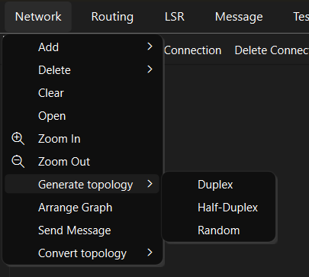
Рисунок 3.3.1 – меню Network з дією “Generate Topology”

Після натиснення кнопки буде згенеровано мережу з 24 комунікаційними вузлами, 2 супутниковими каналами і з вагами каналів випадково обраних з множини 1, 2, 4, 5, 6, 7, 8, 10, 15, 21 і з середнім ступенем мережі 4 (рис. 3.3.2) з обраним типом каналу.
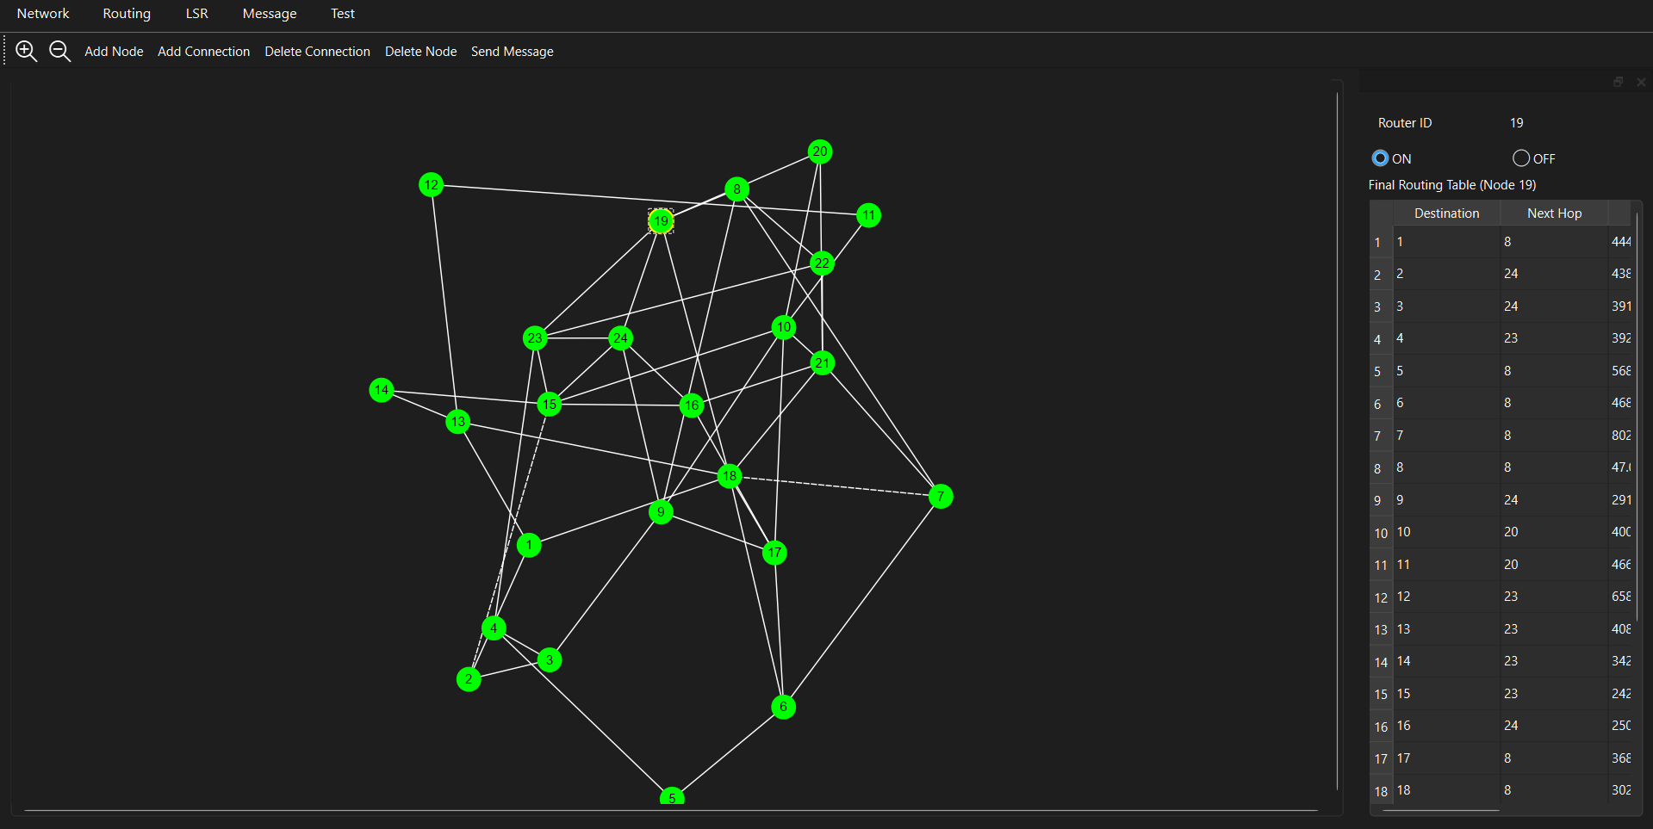
Рисунок 3.3.2 Побудована мережа
В програмі вузли позначені ідентифікаторами і зафарбовані кольором відповідно до їх поточного стану:
Сірим кольором зафарбовані нактивні вузли, тобто вузли, які не підключені жодним каналом до іншого вузла (рис. 3.3.3).

Рисунок 3.3.3 – Неактивні вузли
Зеленим кольором відображаються активні вузли, тобто вузли які можуть відправляти та приймати повідомлення (рис. 3.3.4).
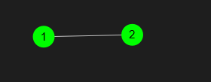
Рисунок 3.3.4 –Активні вузли
- Червоним кольором відображаються вимкнені вузли, тобто вузли які мають з’єденання але були вимкнені користувачем (рис. 3.2.5)
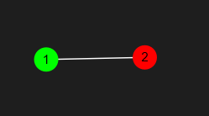
Рисунок 3.3.5 – Вимкнений вузел 1

Змінювати стан вузла між активним та вимкненим можливо за допомогою кнопок ON/OFF в боковій панелі програми, після вибору потрібного вузла (рис. 3.3.6).
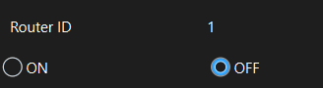
Рисунок 3.3.5 – Частина інтерфейсу для керуванням стану вузла.

Від’єденані та вимкнені вузли не беруть участі в передавані повідомлень.
Для керуванням стану каналу передбачено контекстне меню, яке з’являється при натисканні правою кнопкою миші на канал (рис. 3.3.6).
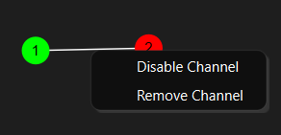
Рисунок 3.3.6 – Контекстне меню каналу.
Вимкнені канали (рис. 3.3.7) відображаються сірою пунктирною лінією і не беруть участі в симуляції передачі повідомлень.
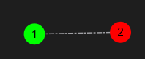
Рисунок 3.3.7 – Вузли з’єданні вимкненим каналом.

Для додавання нового вузла потрібно натиснути на “Add Node” в меню “Network” (рис. 3.3.8) або на верхній панелі, також можна натиснути “N” на клавіатурі, після чого в центрі екрану з’явиться вузел з новим ідентифікатором.
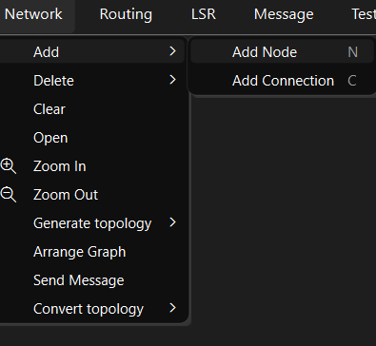
Рисунок 3.3.8 – Опція “Add Node”.

Для видалення вузла потірбно натиснути на “Delete Node” в меню “Network” (рис. 3.3.9) або на верхній панелі з обраними вузлами на видалення.
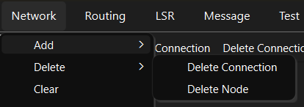
Рисунок 3.3.9 – Опція “Delete Node”.

Обирати вузли можна за допомогою миші утримуючи клавішу Ctrl або обрати область з потрібними вузлами утримуючи ліву кнопку миші. Якщо було обрано “Delete Node” без обраних вузлів, буде показано відповідне повідомлення (рис. 3.3.10).
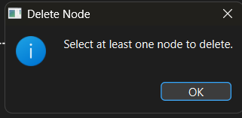
Рисунок 3.3.9 – Опція “Delete Node” без обраних вузлів.

Додати канал з’єднання можна за допомогою опції “Add Connection” в меню “Network” або в верхній панелі, також для цього можна натиснути клавішу “C”. При виборі опції з’явиться діалог (рис. 3.3.10), за допомогою якого користувач має можливість обрати вузли з наявних, між якими необхідно встановити зв’язок, тип каналу, режим каналу, вагу каналу.
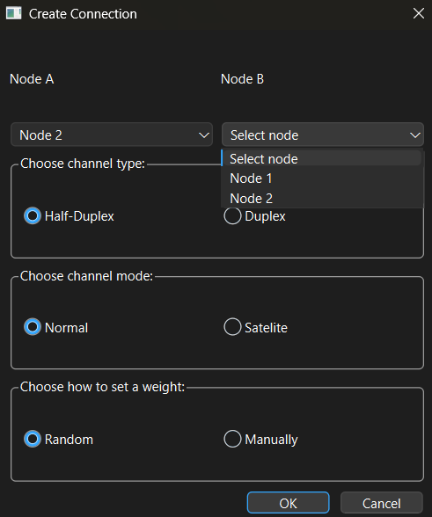
Рисунок 3.3.10 – Діалог “Create Connection”
Поля обраних вузлів автоматично заповняться обраними в даний момент двома вузлами. Вага пропорційна швидкості каналу.
Видалити існуючий канал зв’язку можна за домогою контекстного меню (рис 2.3.6) або за допомогою дії “Delete Connection” в меню “Network” (рис. 3.3.11).
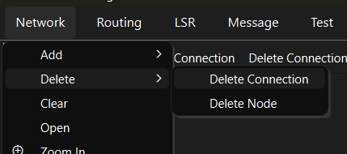
Рисунок 3.3.11 – Опція “Delete Connection”

Після вибору опції “Delete Connection”, з’явиться діалог в якому користувач може обрати канал для видалення шляхом вибору двох вузлів, що ним з’єднані (рис 2.3.12).
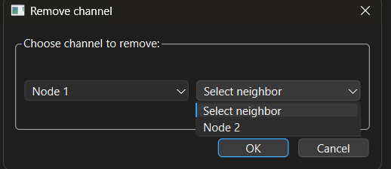
Рисунок 3.3.12 – Діалог “Remove Channel”
Також, якщо були обрані два вузли перед натисненням дії “Delete Connection”, вони заповнять відповідні поля в діалозі автоматично.

У ПП реалізовано підтримку покрокової симуляції алгоритму маршрутизації з урахуванням стану каналів зв’язку (LSR). Для початку симуляції потрібно побудувати мережу і натиснути в меню “LSR” дію “Start LSR”, що призведе до заповнення таблиці кожного вузла інформацією про сусідні вузли (етап 1-2). Інформацію про поточний стан таблиці кожного вузла можна переглянути в бічній панелі після вибору вузла (рис. 3.3.13).
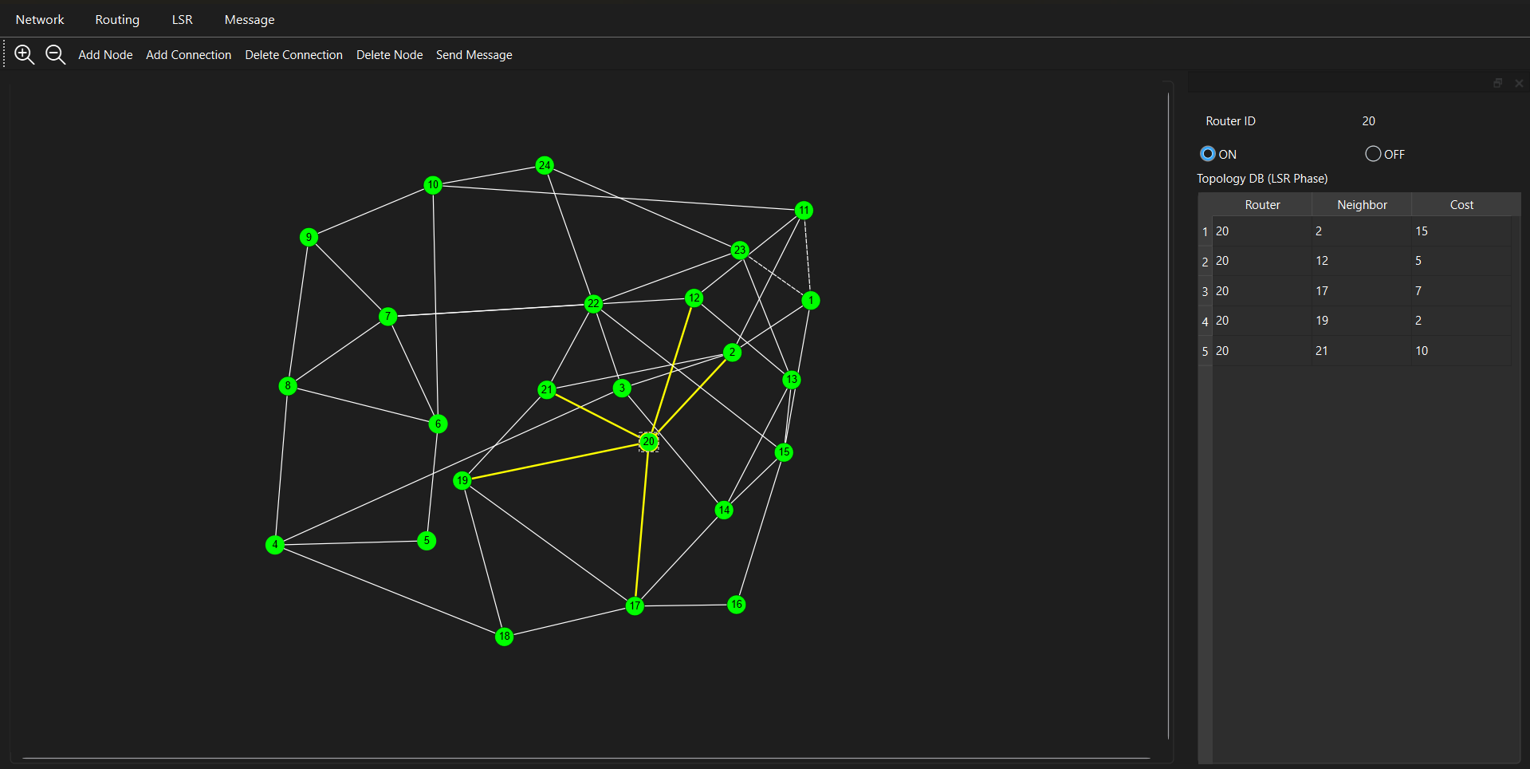
Рисунок 3.3.13 – Топологічна база вузла 20 після початку LSR. Записи містять інформацію про тільки сусідні вузли.

Також, при виборі вузла під час виконання алгоритму, завдяки підсвітці видно, які вузли та зв’язки зараз занесені в його топологічну базу. На першому етапі кожен вузол «знає» лише сусідів, в цьому можна переконатись обравши будь-який інший вузел (рис. 3.3.14).
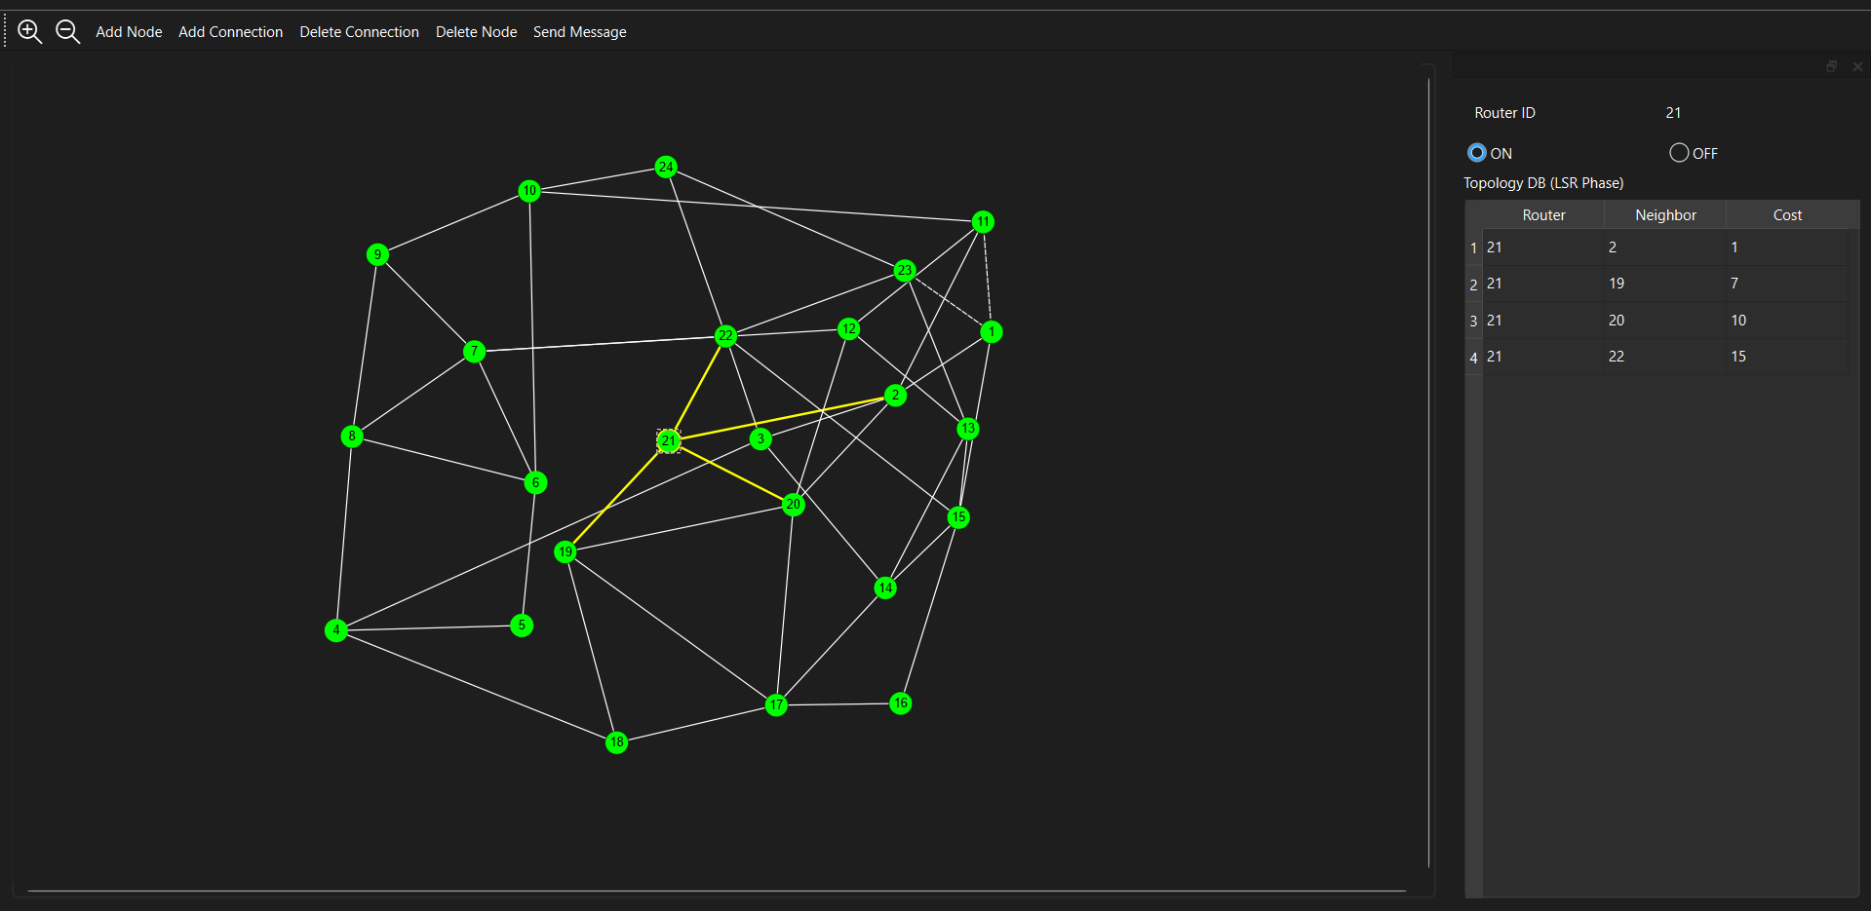
Рисунок 3.3.14 – Топологічна база вузла 21 після початку LSR.
При виконанні наступних кроків топологічна база кожного з вузлів буде розширюватись, що можна побачити переглядаючи таблицю або підсвічені шляхи (рис. 3.3.15).
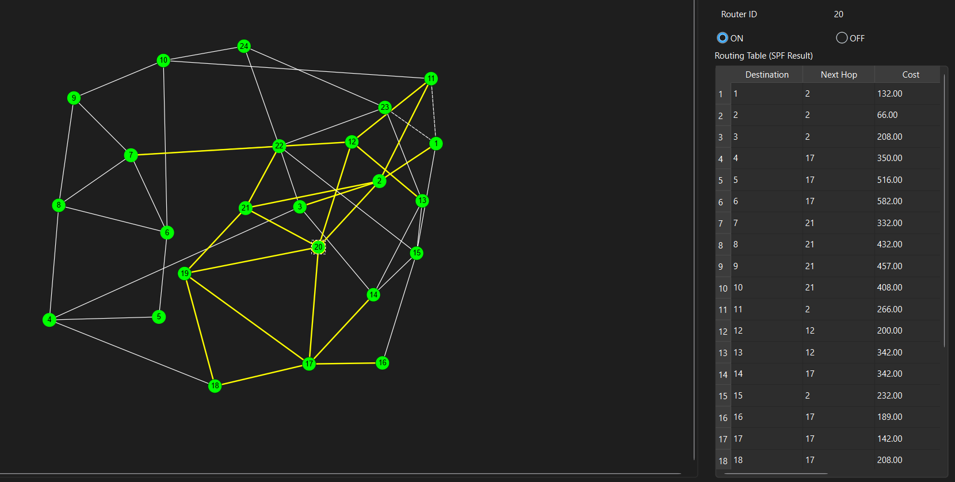
Рисунок 3.3.15 – Топологічна база вузла 20 після одного кроку виконання LSR.
Для продовження виконання алгоритму до кінця (повної синхронізації) користувач може обрати дію “Run LSR” з меню “LSR” (рис. 3.3.16).
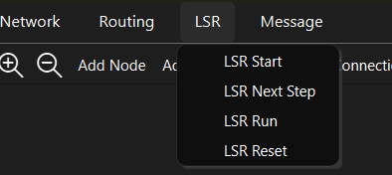
Рисунок 3.3.16 – Засоби користувацької взаємодії з симуляцією LSR
Після завершення симуляції буде показане відповідне повідомлення (рис.3.3.17).
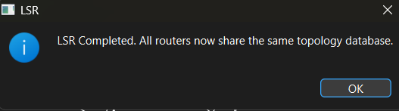
Рисунок 3.3.17 – Повідомлення про завершення симуляції LSR

Також в боковій панелі можна побачити повну топологічну базу, яка після завершення LSR є однаковою для всіх вузлів (рис. 3.3.18).
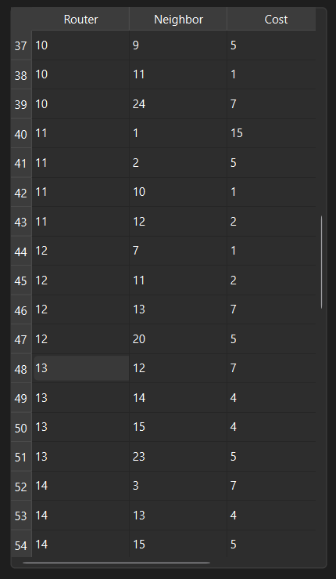
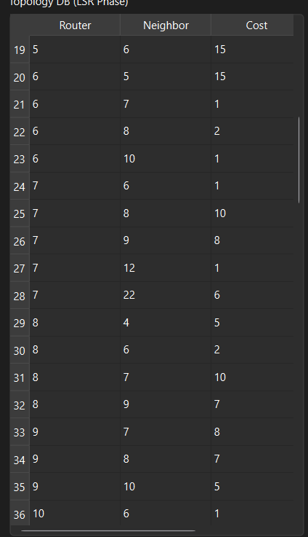
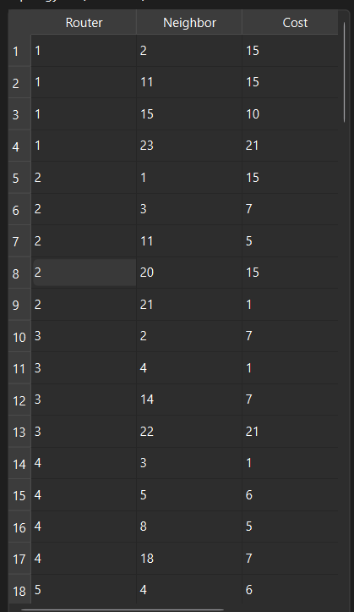

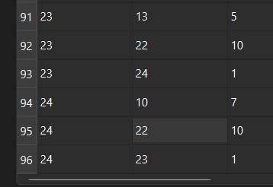
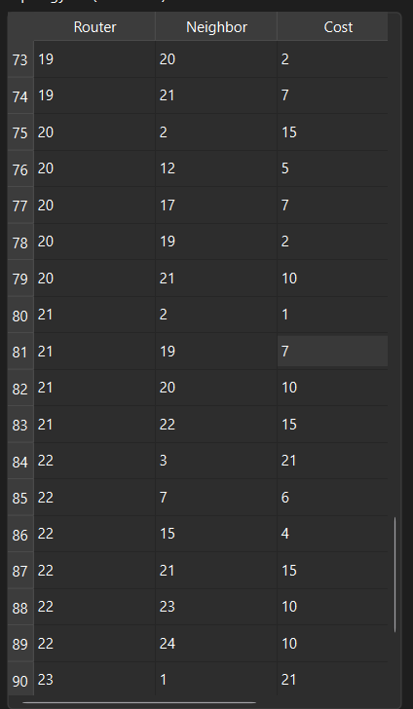
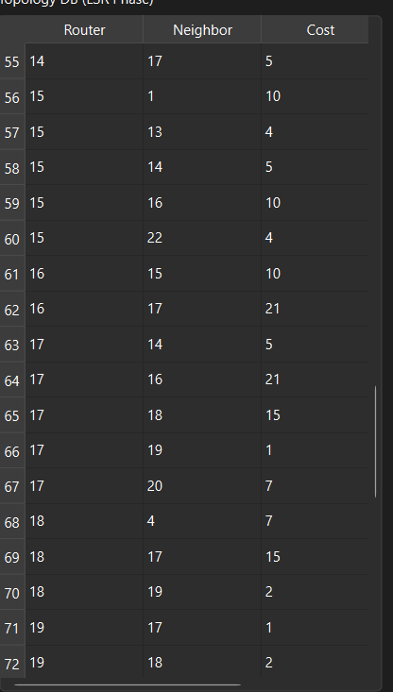
ч

Рисунок 3.3.18 – Повна топологічна база побудованої мережі
Топологічна база містить інформацію про кожен зв’язок в мережі, тобто кожен рядок таблиці містить два вузли і cost передачі між ними. Всього в таблиці 96 записів, що свідчить про ступінь 4 мережі з 24 вузлами (96 / 24 = 4).
У розробленому програмному продукті передбачена можливість покрокової візуалізації роботи алгоритму Дейкстри при пошуку найкоротших шляхів у графі топології мережі. Такий режим дозволяє наочно відстежувати процес формування множини відвіданих вузлів, оновлення мінімальних відстаней та побудову дерева SPF (Shortest Path First), що використовується в алгоритмах маршрутизації на основі стану каналів.
Для початку симуляції виконання алгоритму Дейкстри користувач може обрати дію “Start SPF” у меню “Routing” (рис.3.3.19).
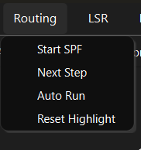
Рисунок 3.3.19 – Дії, доступні користувачу з меню “Routing”
Після вибору вузла і початку симуляції в боковій панелі можна побачити ініціалізовану таблицю найкоротших маршрутів від обраного вузла до всіх вузлів в мережі (рис. 3.3.20).

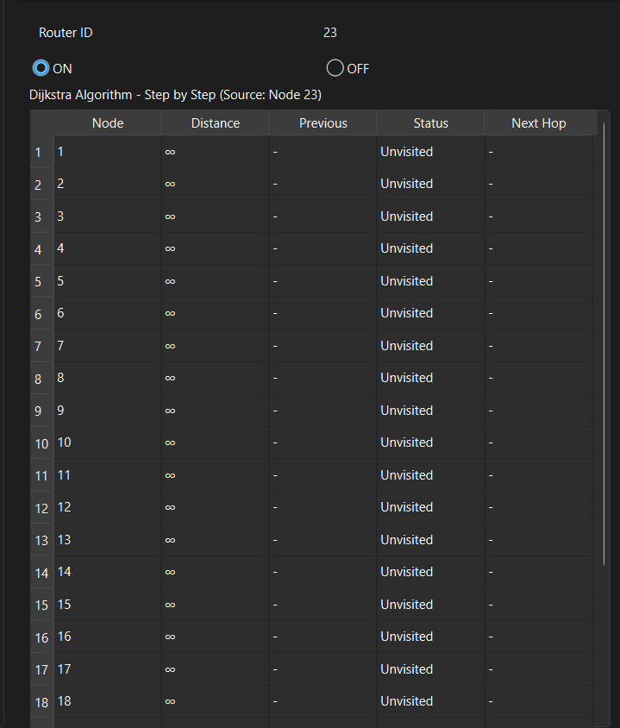

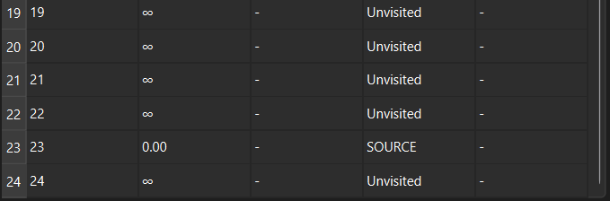

Рисунок 3.3.20 – Початкова таблиця маршрутів сформована для вузла 23
На початку симуляції шляхи до вузлів (окрім вихідного вузла) невідомі і значення дистанції встановлені в $∞$.
Продовжувати симуляцію можна за допомогою дії “Next Step” або “Auto Run”. “Next Step” дозволяє спостерігати зміни в таблиці маршрутизації вузла (рис. 3.3.21), а також поточний стан алгоритму завдяки підсвітці вузлів та ребер різними кольорами:
- Зелений вузол — початковий вузол (source). Для нього початкова відстань ініціалізується значенням 0, і він є першим елементом, що обробляється.
- Помаранчевий вузол — вузол, який на поточному кроці було остаточно встановлено (settled).
- Жовтий вузол — кандидат на остаточне встановлення на наступному кроці. Відповідає вузлу, який має мінімальну тимчасову відстань серед елементів пріоритетної черги, але ще не був перенесений до множини S.
- Блакитні ребра — ребра, які були релаксовані на поточному кроці.
Релаксація відповідає оновленню тимчасових відстаней для сусідів активного вузла згідно з умовою:
$$d[v]>d[u]+w(u,v)$$
Якщо нерівність виконується, відстань до вузла $v$ оновлюється, а ребро вважається релаксованим.
- Зелені ребра різної інтенсивності — ребра, що формують проміжне дерево найкоротших шляхів (SPF-дерево).
- Блакитні вузли — вузли, які вже мають встановленого попередника й остаточний шлях до них не знайдено, однак вони вважаються обробленими у попередніх ітераціях.
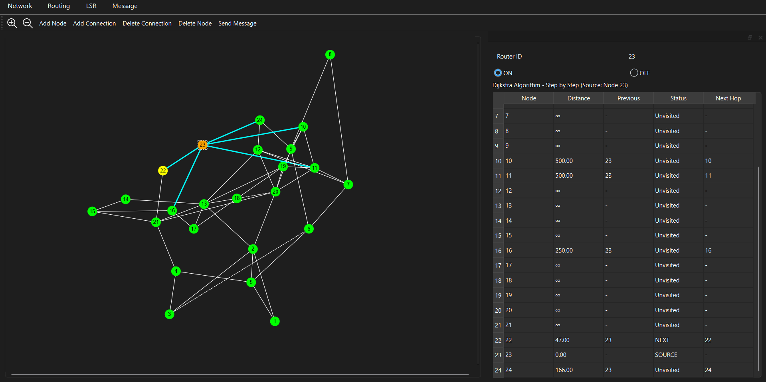
Рисунок 3.3.21 – Наступний крок алгоритму Дейкстри для вузла 23
Користувач може продовжувати симуляцію покроково дією “Next Step” (рис. 3.3.21) або довести симуляцію до кінця дією “Auto Run” з меню “Routing”.
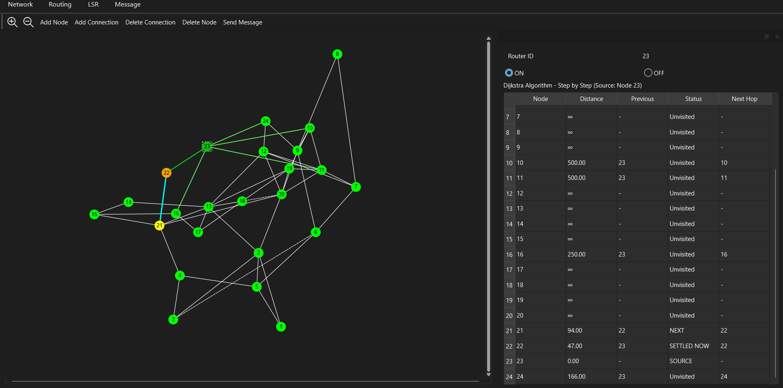
Рисунок 3.3.22 – Наступний (2) крок алгоритму Дейкстри для вузла 23. Для обробки обраний найближчий вузел до попередньо обробленого вузла.

Відправка повідомлень забезпечується дією “Send Message”, доступною з меню “Message” (рис. 3.3.23)
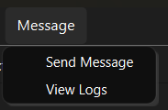
Рисунок 3.3.23 – Меню “Message”
За допомогою діалогу Send Message (рис. 3.3.24), користувач може вказати вузел-відправник та вузел-отримувач. Також параметри повідомлення: розмір повідомлення, розмір пакету, режим передачі (дейтаграмний або віртуального з’єднання).

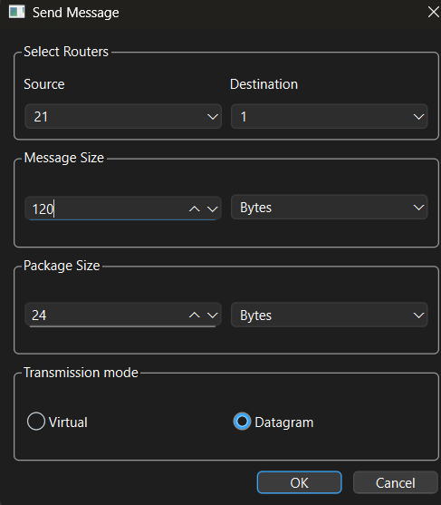
Рисунок 3.3.24 – Діалог “Send Message”
Після відправки повідомлення будуть показані результати передачі повідомлення і маршрут, який було обрано для передачі повідомлення, буде підсвічено жовтим кольором (рис. 3.3.25).
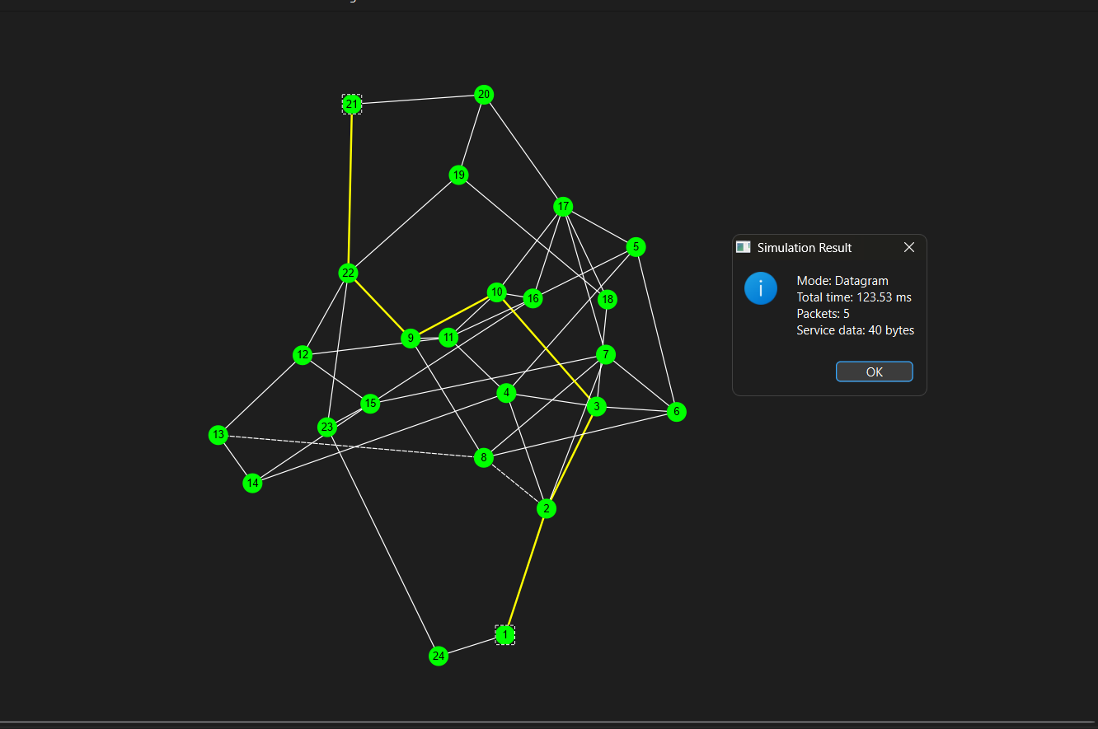
Рисунок 3.3.25 – Результат симуляції передачі повідомлення.
Також, у меню “Message” користувач має можливість переглянути таблицю результатів передачі повідомлень (рис. 3.3.26).
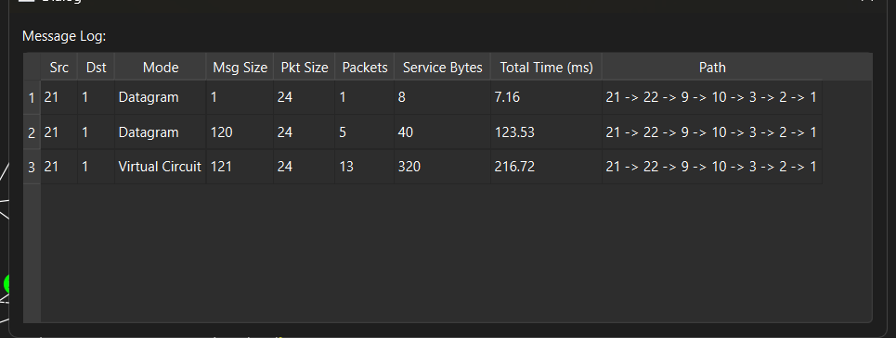
Рисунок 3.3.26 – Перегляд історії симуляції повідомлень
У пп передбачена зміна всіх каналів поточної мережі на дуплексні, напівдуплексні або випадково встановлені за допомогою відповідних дій в меню “Network” (рис. 3.3.27).
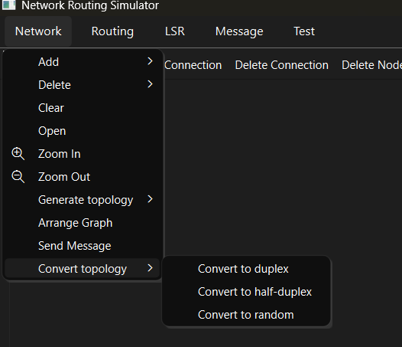
Рисунок 3.3.27 – функціонал зміни типу всіх каналів поточної мережі

Меню “Test” у програмному продукті відповідає за надсилання множини повідомлень між вибраними вузлами мережі. Параметри цих повідомлень та умови їх передавання задаються згідно з методикою, наведеною в розділі 4 (рис. 3.3.28).
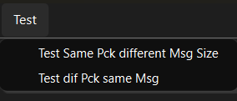
Рисунок 3.3.28 – меню “Test”

ОПИС ПРОЦЕСУ ТЕСТУВАННЯ ПЕРЕДАЧІ ПОВІДОМЛЕНЬ

ОПИС ПРОЦЕСУ ТЕСТУВАННЯ ПЕРЕДАЧІ ПОВІДОМЛЕНЬ РІЗНИХ РОЗМІРІВ ПРИ РІЗНИХ ЗНАЧЕННЯХ РОЗМІРУ ПАКЕТІВ ТА ПРИ РІЗНИХ ПАРАМЕТРАХ ПЕРЕДАЧІ

Для тестування передачі повідомлень різних розмірів при різних значеннях розміру пакетів та при різних параметрах передачі побудуємо дуплексну мережу що відповідає варіанту (рис. 4.1.1):
- Має 24 вузли, 2 канали – супутникові
- Середній ступінь мережі = 4
- Ваги каналів обрані з множини 1, 2, 4, 5, 6, 7, 8, 10, 15, 21

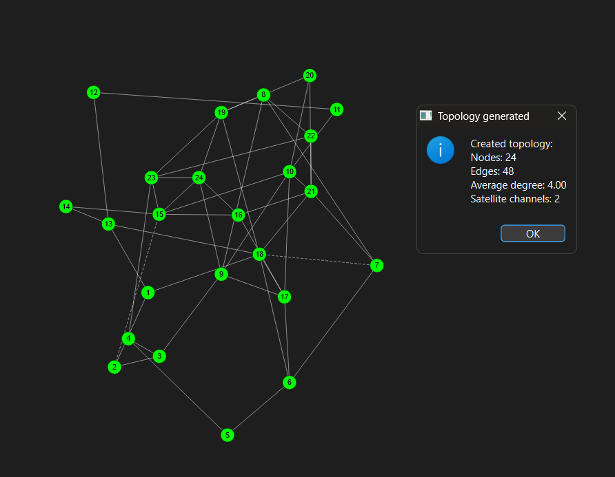
Рисунок 4.1.1 – Побудована мережа за варіантом

ТЕСТУВАННЯ ПЕРЕДАЧІ ПОВІДОМЛЕНЬ РІЗНИХ РОЗМІРІВ
Протестуємо передачу повідомлення різних розмірів при однаковому розмірі пакету у дейтаграмному та віртуальному режимі.
Для цього здійснимо передавання повідомлень від вузла 5 до вузла 20, встановивши розмір пакета на рівні 500 байтів.
Розмір повідомлення змінюватимемо в діапазоні від 1000 до 10000 байтів із кроком 1000 байтів. Для кожного значення буде виконано дві окремі симуляції: у дейтаграмному режимі і у віртуальному режимі.
Отримані результати (рис. 4.1.2) дозволять порівняти ефективність обох режимів за кількістю пакетів, обсягом службової інформації та часом доставки повідомлень при зміні розміру повідомлення.
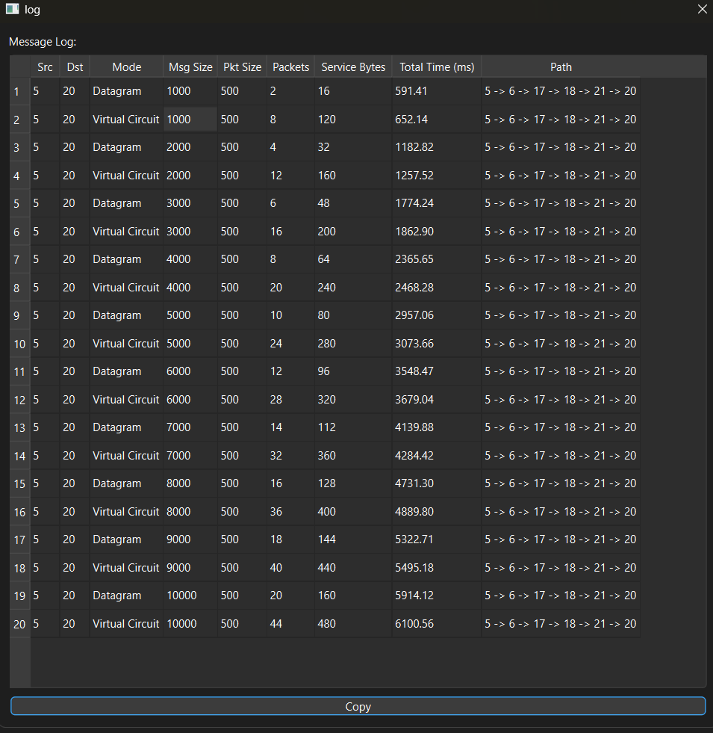
Рисунок 4.1.2 – Результат тестування передачі повідомлень різного розміру в дуплексній мережі для датаграмного та віртуального режиму зв’язку
Повторимо тестування передачі повідомлення різних розмірів при фіксованому розмірі пакету у дейтаграмному та віртуальному режимі, але після зміни всіх зв’язків топології на напівдуплексні і збережемо результати (рис. 4.1.2).
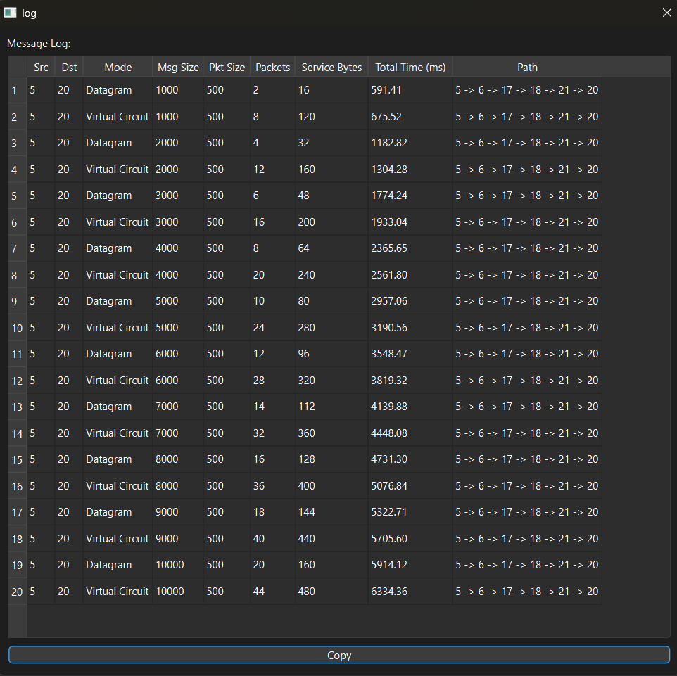
Рисунок 4.1.2 – Результат тестування передачі повідомлень різного розміру в напівдуплексній мережі для датаграмного та віртуального режиму зв’язку

Повторимо тестування передачі повідомлень різних розмірів при фіксованому розмірі пакета в дейтаграмному та віртуальному режимах, попередньо випадково задавши для всіх каналів тип з множини {дуплекс, напівдуплекс}, і збережемо отримані результати (рис. 4.1.3).
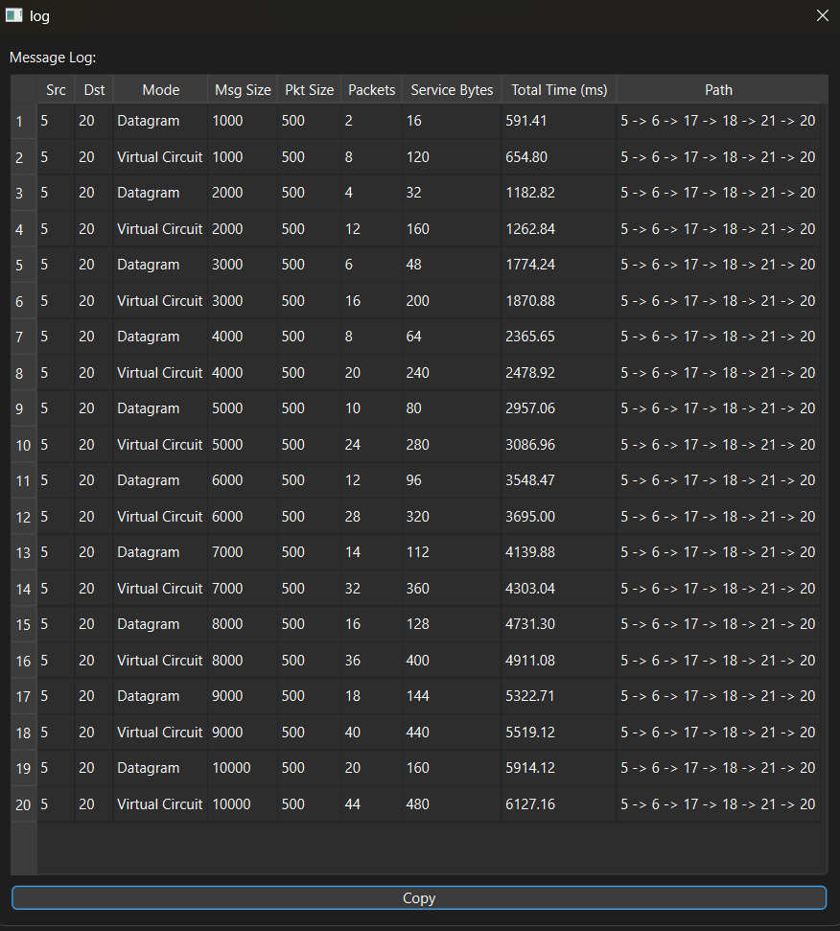
Рисунок 4.1.3 – Результат тестування передачі повідомлень різного розміру в мережі типи зв’язків якої обрані випадковим способом для датаграмного та віртуального режиму зв’язку

ТЕСТУВАННЯ ПЕРЕДАЧІ ПОВІДОМЛЕННЯ ПАКЕТАМИ РІЗНИХ РОЗМІРІВ
Протестуємо надсилання повідомлення в дуплексній мережі при різних розмірах пакету. Для цього здійснимо передавання повідомлень від вузла 5 до вузла 20, встановивши розмір повідомлення 1000 байтів. Розмір пакету змінюватимо в діапазоні від 100 до 1000 байтів із кроком 100 байтів. Переглянемо отримані результати (рис. 4.1.4)
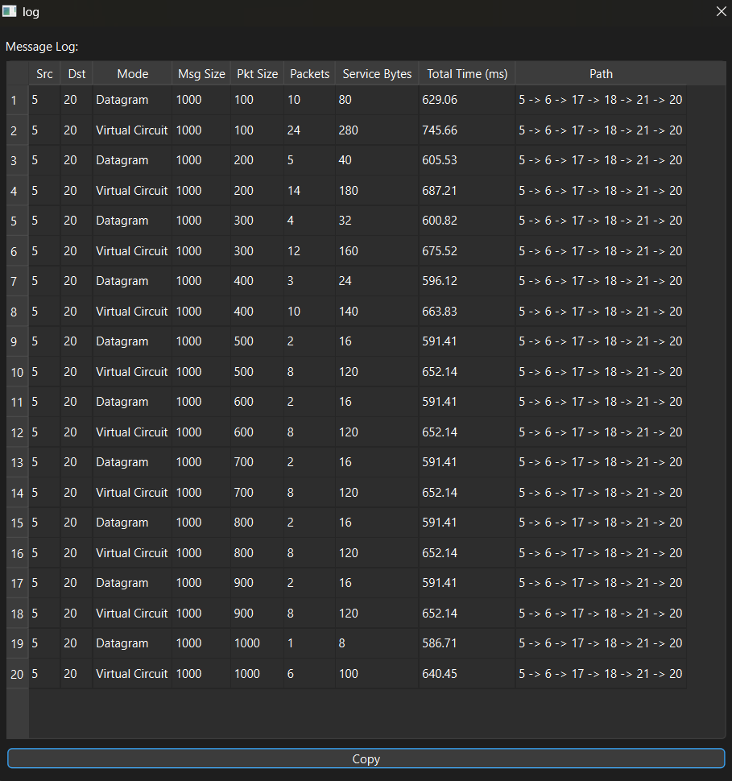
Рисунок 4.1.4 – Результат тестування передачі повідомлень різними розмірами пакетів в дуплексній мережі для датаграмного та віртуального режиму зв’язку.

Повторимо тестування передачі повідомлення в дуплексній мережі при різних розмірах пакету у дейтаграмному та віртуальному режимі, але після зміни всіх зв’язків топології на напівдуплексні і збережемо результати (рис. 4.1.5).
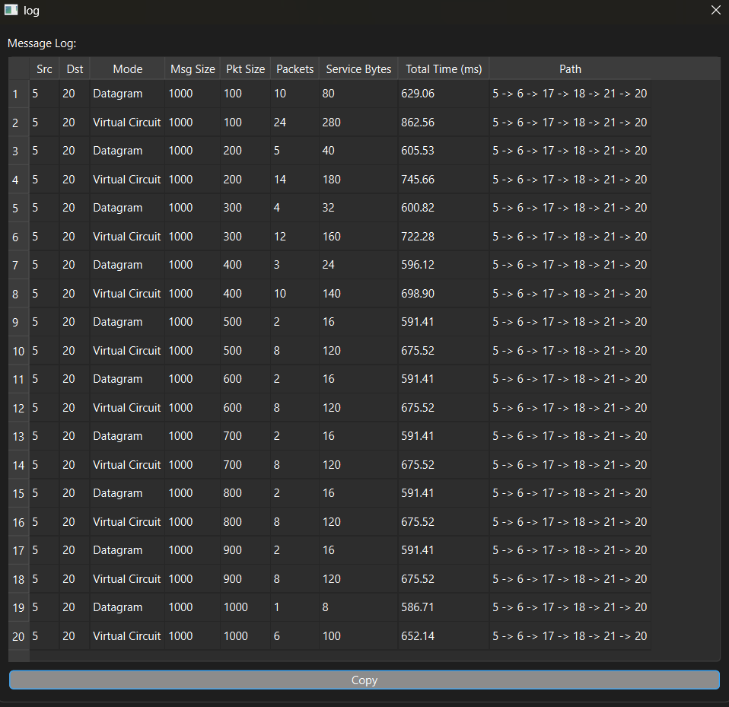
Рисунок 4.1.5 – Результат тестування передачі повідомлень різними розмірами пакетів в напівдуплексній мережі для датаграмного та віртуального режиму зв’язку

Повторимо тестування передачі повідомлення при різних розмірах пакета в дейтаграмному та віртуальному режимах, попередньо випадковим чином задавши тип кожного каналу топології (дуплексний або напівдуплексний), та збережемо отримані результати (рис. 4.1.6).
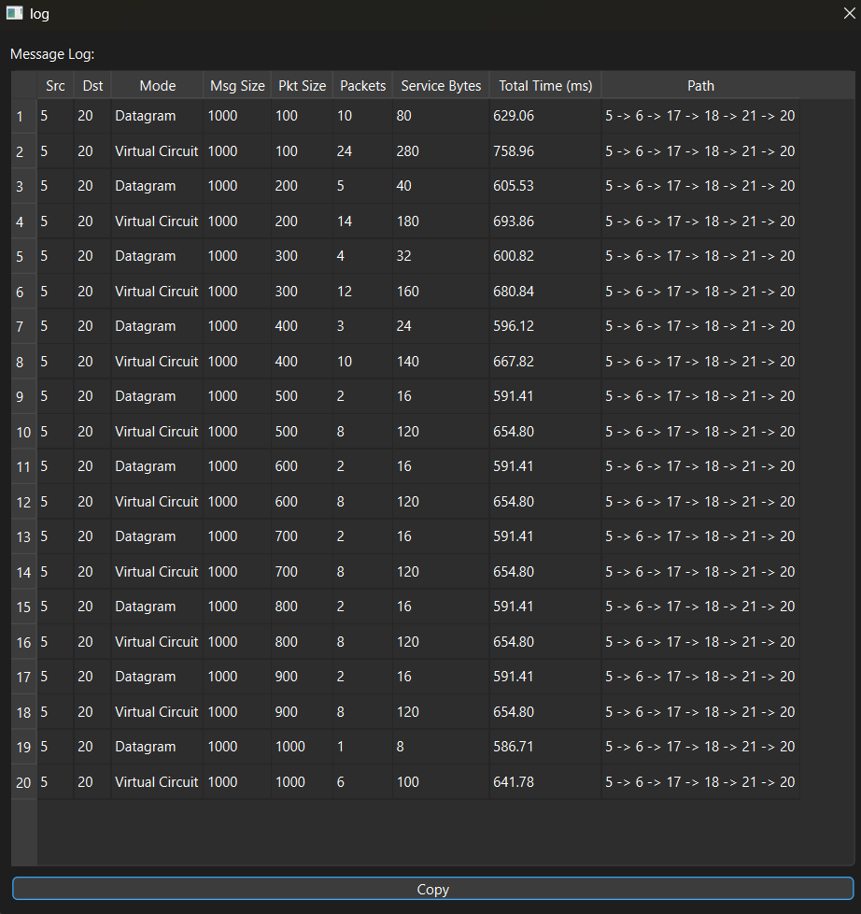
Рисунок 4.1.6 – Результат тестування передачі повідомлень різними розмірами пакетів в мережі типи зв’язків якої обрані випадковим способом для датаграмного та віртуального режиму зв’язку

ПРЕДСТАВЛЕННЯ РЕЗУЛЬТАТІВ ТЕСТУВАННЯ

РЕЗУЛЬТАТИ В МЕРЕЖІ З ДУПЛЕКСНИМИ КАНАЛАМИ
Сформуємо таблицю результатів тестування симуляції передавання повідомлень різних розмірів при сталому розмірі пакета в дуплексній мережі (табл. 4.2.1) на основі даних, отриманих у ході експерименту, наведеного на рисунку 4.1.2.
Таблиця 4.2.1. – результати тестування симуляції передавання повідомлень разних розмірів при сталому розмірі пакету в дуплексній мережі
Src | Dst | Mode | Msg Size | Pkt Size | Packets | Service Bytes | Total Time (ms)
5 | 20 | Datagram | 1000 | 500 | 2 | 16 | 591.41
5 | 20 | Virtual Circuit | 1000 | 500 | 8 | 120 | 652.14
5 | 20 | Datagram | 2000 | 500 | 4 | 32 | 1182.82
5 | 20 | Virtual Circuit | 2000 | 500 | 12 | 160 | 1257.52
5 | 20 | Datagram | 3000 | 500 | 6 | 48 | 1774.24
5 | 20 | Virtual Circuit | 3000 | 500 | 16 | 200 | 1862.90
5 | 20 | Datagram | 4000 | 500 | 8 | 64 | 2365.65
5 | 20 | Virtual Circuit | 4000 | 500 | 20 | 240 | 2468.28
5 | 20 | Datagram | 5000 | 500 | 10 | 80 | 2957.06
5 | 20 | Virtual Circuit | 5000 | 500 | 24 | 280 | 3073.66
5 | 20 | Datagram | 6000 | 500 | 12 | 96 | 3548.47
5 | 20 | Virtual Circuit | 6000 | 500 | 28 | 320 | 3679.04
5 | 20 | Datagram | 7000 | 500 | 14 | 112 | 4139.88
5 | 20 | Virtual Circuit | 7000 | 500 | 32 | 360 | 4284.42
5 | 20 | Datagram | 8000 | 500 | 16 | 128 | 4731.30
5 | 20 | Virtual Circuit | 8000 | 500 | 36 | 400 | 4889.80
5 | 20 | Datagram | 9000 | 500 | 18 | 144 | 5322.71
5 | 20 | Virtual Circuit | 9000 | 500 | 40 | 440 | 5495.18
5 | 20 | Datagram | 10000 | 500 | 20 | 160 | 5914.12
5 | 20 | Virtual Circuit | 10000 | 500 | 44 | 480 | 6100.56
Побудуємо графік, який встановлює залежність кількості пакетів від розміру повідомлення та режиму з'єднання (рис. 4.2.1) згідно з результатами тестування (рис 4.1.2).
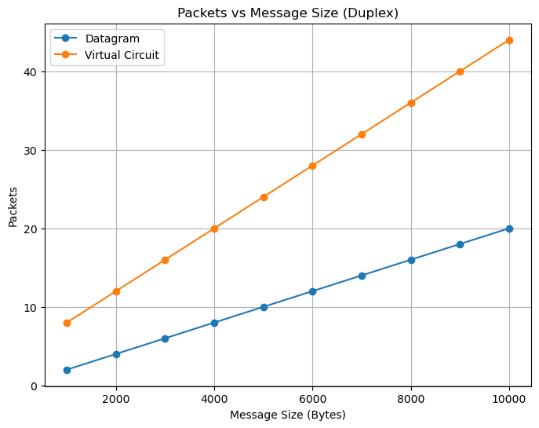
Рисунок 4.2.1 – Графік залежності кількості пакетів від розміру повідомлення в дуплексній мережі
Побудуємо графік, який встановлює залежність кількості байтів службової інформації від розміру повідомлення та режиму з'єднання (рис. 4.2.2) згідно з результатами тестування (рис 4.1.3).
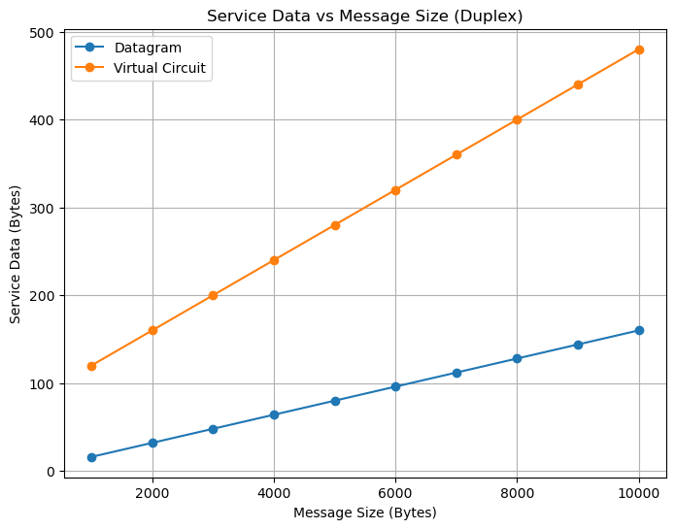
Рисунок 4.2.1 – Графік залежності кількості байтів службової інформації від розміру повідомлення в дуплексній мережі
Побудуємо графік, який встановлює залежність часу передачі повідомлення та режиму з'єднання (рис. 4.2.3) згідно з результатами тестування (рис 4.1.4).
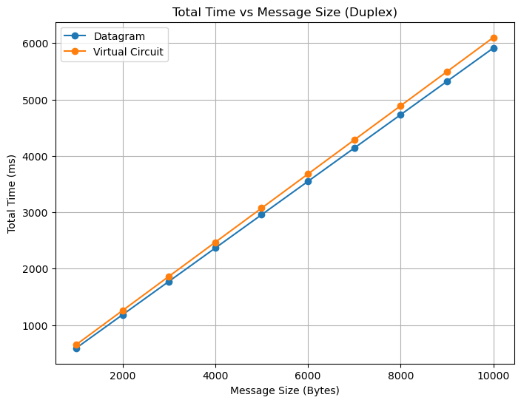
Рисунок 4.2.4 – Графік залежності часу доставки повідомлення в дуплексній мережі від розміру повідомлення
Сформуємо таблицю результатів тестування симуляції передавання повідомлень у дуплексній мережі при різних значеннях розміру пакетів на основі даних, поданих на рисунку 4.1.3 (табл. 4.2.2).

Таблиця 4.2.2. – Результати тестування симуляції передавання повідомлень тестування симуляції передавання повідомлень при різних значеннях розміру пакетів.
Src | Dst | Mode | Msg Size | Pkt Size | Packets | Service Bytes | Total Time (ms)
5 | 20 | Datagram | 1000 | 100 | 10 | 80 | 629.06
5 | 20 | Virtual Circuit | 1000 | 100 | 24 | 280 | 745.66
5 | 20 | Datagram | 1000 | 200 | 5 | 40 | 605.53
5 | 20 | Virtual Circuit | 1000 | 200 | 14 | 180 | 687.21
5 | 20 | Datagram | 1000 | 300 | 4 | 32 | 600.82
5 | 20 | Virtual Circuit | 1000 | 300 | 12 | 160 | 675.52
5 | 20 | Datagram | 1000 | 400 | 3 | 24 | 596.12
5 | 20 | Virtual Circuit | 1000 | 400 | 10 | 140 | 663.83
5 | 20 | Datagram | 1000 | 500 | 2 | 16 | 591.41
5 | 20 | Virtual Circuit | 1000 | 500 | 8 | 120 | 652.14
5 | 20 | Datagram | 1000 | 600 | 2 | 16 | 591.41
5 | 20 | Virtual Circuit | 1000 | 600 | 8 | 120 | 652.14
5 | 20 | Datagram | 1000 | 700 | 2 | 16 | 591.41
5 | 20 | Virtual Circuit | 1000 | 700 | 8 | 120 | 652.14
5 | 20 | Datagram | 1000 | 800 | 2 | 16 | 591.41
5 | 20 | Virtual Circuit | 1000 | 800 | 8 | 120 | 652.14
5 | 20 | Datagram | 1000 | 900 | 2 | 16 | 591.41
5 | 20 | Virtual Circuit | 1000 | 900 | 8 | 120 | 652.14
5 | 20 | Datagram | 1000 | 1000 | 1 | 8 | 586.71
5 | 20 | Virtual Circuit | 1000 | 1000 | 6 | 100 | 640.45

Побудуємо графік залежності кількості службової інформації від розміру пакетів (рис. 4.2.5)
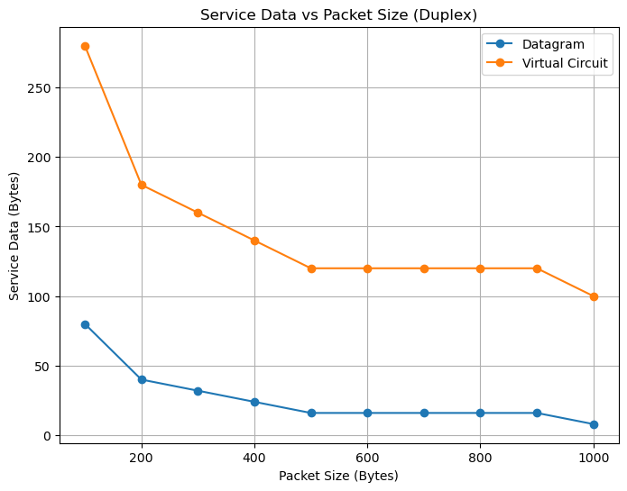
Рисунок 4.2.5 – Графік залежності службової інформації в дуплексній мережі від розміру пакетів
Побудуємо графік залежності часу доставки повідомлення в дуплексній мережі від розміру пакетів (рис. 4.2.6).
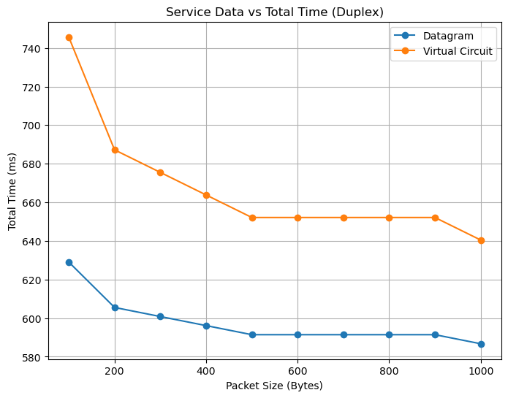
Рисунок 4.2.6 – Графік залежності часу доставки повідомлення в дуплексній мережі від розміру пакетів

РЕЗУЛЬТАТИ В МЕРЕЖІ З НАПІВ-ДУПЛЕКСНИМИ КАНАЛАМИ
Сформуємо таблицю результатів тестування симуляції передавання повідомлень різних розмірів при сталому розмірі пакету в напів-дуплексній мережі відповідно до результатів, наведених на рисунку 4.1.4 (табл. 4.2.3).

Таблиця 4.2.3 – результати тестування симуляції передавання повідомлень разних розмірів при сталому розмірі пакету в напів-дуплексній мережі
Src | Dst | Mode | Msg Size | Pkt Size | Packets | Service Bytes | Total Time (ms)
5 | 20 | Datagram | 1000 | 500 | 2 | 16 | 591.41
5 | 20 | Virtual Circuit | 1000 | 500 | 8 | 120 | 675.52
5 | 20 | Datagram | 2000 | 500 | 4 | 32 | 1182.82
5 | 20 | Virtual Circuit | 2000 | 500 | 12 | 160 | 1304.28
5 | 20 | Datagram | 3000 | 500 | 6 | 48 | 1774.24
5 | 20 | Virtual Circuit | 3000 | 500 | 16 | 200 | 1933.04
5 | 20 | Datagram | 4000 | 500 | 8 | 64 | 2365.65
5 | 20 | Virtual Circuit | 4000 | 500 | 20 | 240 | 2561.80
5 | 20 | Datagram | 5000 | 500 | 10 | 80 | 2957.06
5 | 20 | Virtual Circuit | 5000 | 500 | 24 | 280 | 3190.56
5 | 20 | Datagram | 6000 | 500 | 12 | 96 | 3548.47
5 | 20 | Virtual Circuit | 6000 | 500 | 28 | 320 | 3819.32
5 | 20 | Datagram | 7000 | 500 | 14 | 112 | 4139.88
5 | 20 | Virtual Circuit | 7000 | 500 | 32 | 360 | 4448.08
5 | 20 | Datagram | 8000 | 500 | 16 | 128 | 4731.30
5 | 20 | Virtual Circuit | 8000 | 500 | 36 | 400 | 5076.84
5 | 20 | Datagram | 9000 | 500 | 18 | 144 | 5322.71
5 | 20 | Virtual Circuit | 9000 | 500 | 40 | 440 | 5705.60
5 | 20 | Datagram | 10000 | 500 | 20 | 160 | 5914.12
5 | 20 | Virtual Circuit | 10000 | 500 | 44 | 480 | 6334.36

Побудуємо графік, який встановлює залежність кількості пакетів від розміру повідомлення та режиму з’єднання в напівдуплексній мережі (рис. 4.2.7) згідно з результатами тестування (рис. 4.1.4).
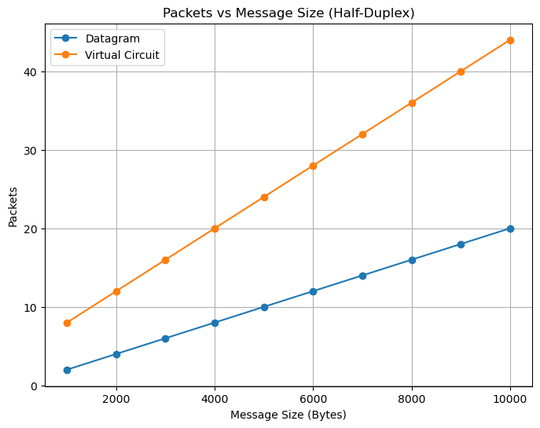
Рисунок 4.2.7 – Графік залежності кількості пакетів від розміру повідомлення в напів-дуплексній мережі

Побудуємо графік, який демонструє залежність обсягу службової інформації від розміру повідомлення для дейтаграмного та віртуального режимів у напівдуплексній мережі (рис. 4.2.8).
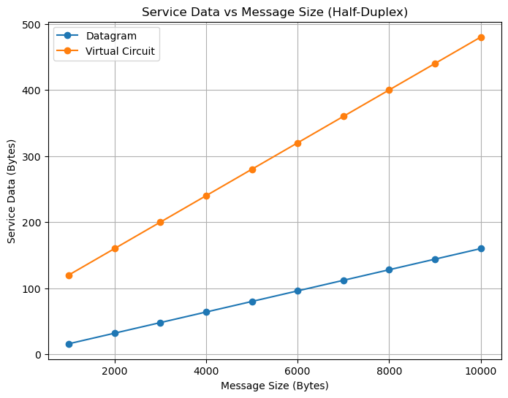
Рисунок 4.2.8 – Графік залежності кількості байтів службової інформації від розміру повідомлення в напів-дуплексній мережі

Побудуємо графік, який встановлює залежність часу доставки повідомлення від розміру повідомлення для різних режимів передавання в напівдуплексній мережі (рис. 4.2.9).
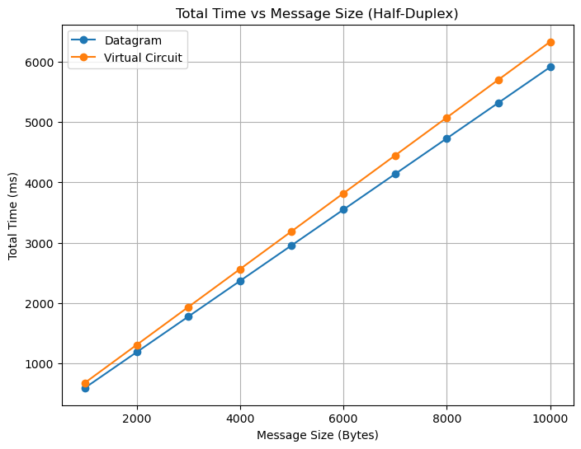
Рисунок 4.2.9 – Графік залежності кількості байтів службової інформації від часу доставки повідомлення від розміру повідомлення

Сформуємо таблицю результатів тестування симуляції передавання повідомлень при різних значеннях розміру пакетів у напів-дуплексній мережі відповідно до даних, поданих на рисунку 4.1.5 (табл. 4.2.4)

Таблиця 4.2.4 – Результати тестування симуляції передавання повідомлень при різних значеннях розміру пакетів у напів-дуплексній мережі
Src | Dst | Mode | Msg Size | Pkt Size | Packets | Service Bytes | Total Time (ms)
5 | 20 | Datagram | 1000 | 100 | 10 | 80 | 629.06
5 | 20 | Virtual Circuit | 1000 | 100 | 24 | 280 | 862.56
5 | 20 | Datagram | 1000 | 200 | 5 | 40 | 605.53
5 | 20 | Virtual Circuit | 1000 | 200 | 14 | 180 | 745.66
5 | 20 | Datagram | 1000 | 300 | 4 | 32 | 600.82
5 | 20 | Virtual Circuit | 1000 | 300 | 12 | 160 | 722.28
5 | 20 | Datagram | 1000 | 400 | 3 | 24 | 596.12
5 | 20 | Virtual Circuit | 1000 | 400 | 10 | 140 | 698.90
5 | 20 | Datagram | 1000 | 500 | 2 | 16 | 591.41
5 | 20 | Virtual Circuit | 1000 | 500 | 8 | 120 | 675.52
5 | 20 | Datagram | 1000 | 600 | 2 | 16 | 591.41
5 | 20 | Virtual Circuit | 1000 | 600 | 8 | 120 | 675.52
5 | 20 | Datagram | 1000 | 700 | 2 | 16 | 591.41
5 | 20 | Virtual Circuit | 1000 | 700 | 8 | 120 | 675.52
5 | 20 | Datagram | 1000 | 800 | 2 | 16 | 591.41
5 | 20 | Virtual Circuit | 1000 | 800 | 8 | 120 | 675.52
5 | 20 | Datagram | 1000 | 900 | 2 | 16 | 591.41
5 | 20 | Virtual Circuit | 1000 | 900 | 8 | 120 | 675.52
5 | 20 | Datagram | 1000 | 1000 | 1 | 8 | 586.71
5 | 20 | Virtual Circuit | 1000 | 1000 | 6 | 100 | 652.14

Побудуємо графік, який відображає залежність кількості службових байтів від розміру пакета під час передавання повідомлення в напівдуплексній мережі (рис. 4.2.10).
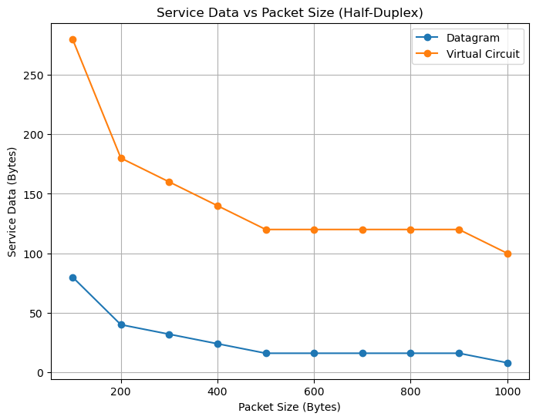
Рисунок 4.2.10 – Графік залежності кількості службових байтів від розміру пакета під час передавання повідомлення в напівдуплексній мережі

Побудуємо графік, який демонструє залежність часу доставки повідомлення від розміру пакета в напівдуплексній мережі (рис. 4.2.11).
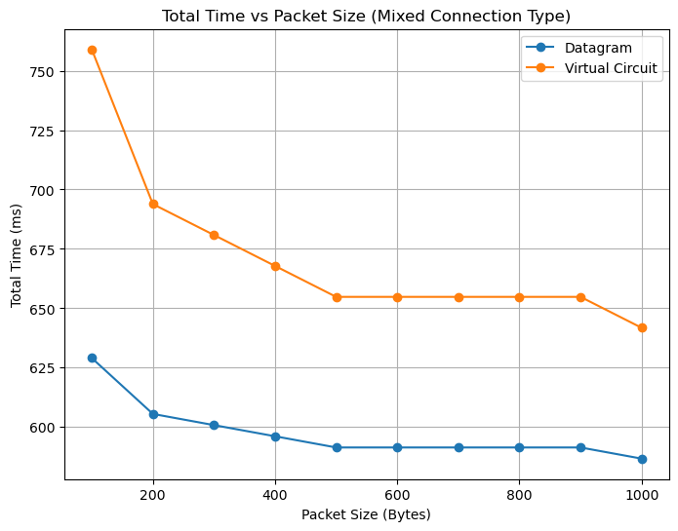
Рисунок 4.2.11 – Графік залежності часу доставки повідомлення від розміру пакета в напівдуплексній мережі

РЕЗУЛЬТАТИ В МЕРЕЖІ З ВИПАДКОВО ОБРАНИМИ ТИПАМИ КАНАЛІВ
Сформуємо таблицю результатів тестування симуляції передавання повідомлень різних розмірів при сталому розмірі пакету в мережі з випадково визначеним типом кожного каналу відповідно до результатів, наведених на рисунку 4.1.6 (табл. 4.2.5).

Таблиця 4.2.5 – Результати тестування симуляції передавання повідомлень різних розмірів при сталому розмірі пакету в мережі з випадково визначеним типом кожного каналу
Src | Dst | Mode | Msg Size | Pkt Size | Packets | Service Bytes | Total Time (ms)
5 | 20 | Datagram | 1000 | 500 | 2 | 16 | 591.41
5 | 20 | Virtual Circuit | 1000 | 500 | 8 | 120 | 654.80
5 | 20 | Datagram | 2000 | 500 | 4 | 32 | 1182.82
5 | 20 | Virtual Circuit | 2000 | 500 | 12 | 160 | 1262.84
5 | 20 | Datagram | 3000 | 500 | 6 | 48 | 1774.24
5 | 20 | Virtual Circuit | 3000 | 500 | 16 | 200 | 1870.88
5 | 20 | Datagram | 4000 | 500 | 8 | 64 | 2365.65
5 | 20 | Virtual Circuit | 4000 | 500 | 20 | 240 | 2478.92
5 | 20 | Datagram | 5000 | 500 | 10 | 80 | 2957.06
5 | 20 | Virtual Circuit | 5000 | 500 | 24 | 280 | 3086.96
5 | 20 | Datagram | 6000 | 500 | 12 | 96 | 3548.47
5 | 20 | Virtual Circuit | 6000 | 500 | 28 | 320 | 3695.00
5 | 20 | Datagram | 7000 | 500 | 14 | 112 | 4139.88
5 | 20 | Virtual Circuit | 7000 | 500 | 32 | 360 | 4303.04
5 | 20 | Datagram | 8000 | 500 | 16 | 128 | 4731.30
5 | 20 | Virtual Circuit | 8000 | 500 | 36 | 400 | 4911.08
5 | 20 | Datagram | 9000 | 500 | 18 | 144 | 5322.71
5 | 20 | Virtual Circuit | 9000 | 500 | 40 | 440 | 5519.12
5 | 20 | Datagram | 10000 | 500 | 20 | 160 | 5914.12
5 | 20 | Virtual Circuit | 10000 | 500 | 44 | 480 | 6127.16

Побудуємо графік, який встановлює залежність кількості пакетів від розміру повідомлення та режиму з’єднання в мережі з випадковим типом каналів (рис. 4.2.12) згідно з результатами тестування (рис. 4.1.6).
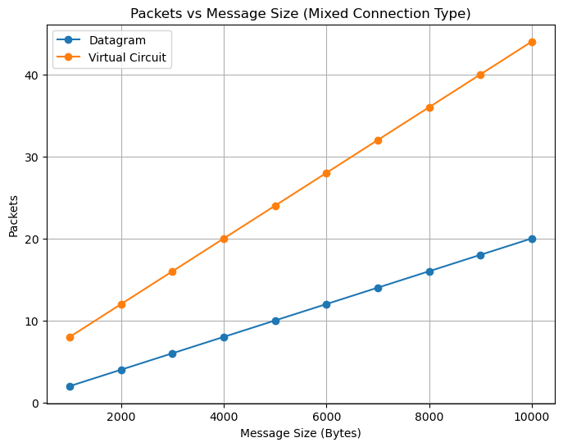
Рисунок 4.2.12 – Графік залежності кількості пакетів від розміру повідомлення в мережі з випадковими типами каналів

Побудуємо графік, який демонструє залежність обсягу службової інформації від розміру повідомлення для дейтаграмного та віртуального режимів у мережі з випадковим вибором типу з’єднання (рис. 4.2.13).
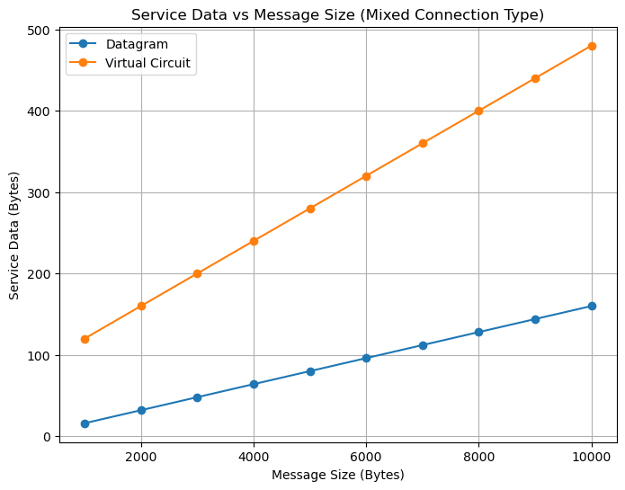
Рисунок 4.2.13 – Графік залежності кількості байтів службової інформації від розміру повідомлення в мережі з випадковими типами каналів

Побудуємо графік, який встановлює залежність часу доставки повідомлення від розміру повідомлення для різних режимів передавання в мережі з випадковим типом каналів (рис. 4.2.14).
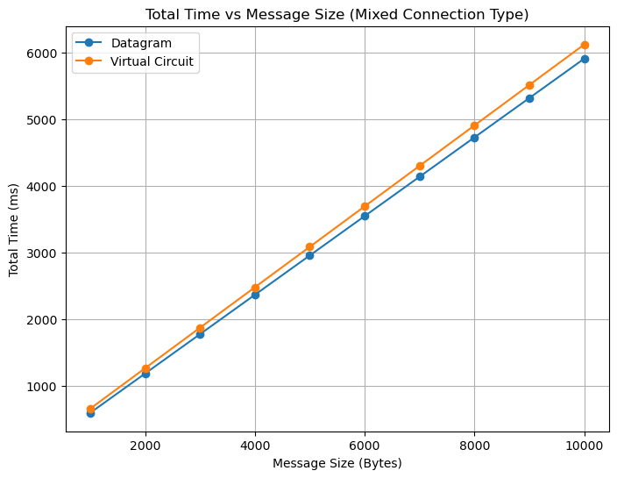
Рисунок 4.2.14 – Графік залежності часу доставки повідомлення від розміру повідомлення в мережі з випадковими типами каналів

Сформуємо таблицю результатів тестування симуляції передавання повідомлень при різних значеннях розміру пакетів у мережі з випадковим вибором типу з’єднання відповідно до даних, поданих на рисунку 4.1.7 (табл. 4.2.6).

Таблиця 4.2.6 – Результати тестування симуляції передавання повідомлень при різних значеннях розміру пакетів у мережі з випадковим вибором типу з’єднання
Src | Dst | Mode | Msg Size | Pkt Size | Packets | Service Bytes | Total Time (ms)
5 | 20 | Datagram | 1000 | 100 | 10 | 80 | 629.06
5 | 20 | Virtual Circuit | 1000 | 100 | 24 | 280 | 758.96
5 | 20 | Datagram | 1000 | 200 | 5 | 40 | 605.53
5 | 20 | Virtual Circuit | 1000 | 200 | 14 | 180 | 693.86
5 | 20 | Datagram | 1000 | 300 | 4 | 32 | 600.82
5 | 20 | Virtual Circuit | 1000 | 300 | 12 | 160 | 680.84
5 | 20 | Datagram | 1000 | 400 | 3 | 24 | 596.12
5 | 20 | Virtual Circuit | 1000 | 400 | 10 | 140 | 667.82
5 | 20 | Datagram | 1000 | 500 | 2 | 16 | 591.41
5 | 20 | Virtual Circuit | 1000 | 500 | 8 | 120 | 654.80
5 | 20 | Datagram | 1000 | 600 | 2 | 16 | 591.41
5 | 20 | Virtual Circuit | 1000 | 600 | 8 | 120 | 654.80
5 | 20 | Datagram | 1000 | 700 | 2 | 16 | 591.41
5 | 20 | Virtual Circuit | 1000 | 700 | 8 | 120 | 654.80
5 | 20 | Datagram | 1000 | 800 | 2 | 16 | 591.41
5 | 20 | Virtual Circuit | 1000 | 800 | 8 | 120 | 654.80
5 | 20 | Datagram | 1000 | 900 | 2 | 16 | 591.41
5 | 20 | Virtual Circuit | 1000 | 900 | 8 | 120 | 654.80
5 | 20 | Datagram | 1000 | 1000 | 1 | 8 | 586.71
5 | 20 | Virtual Circuit | 1000 | 1000 | 6 | 100 | 641.78

Побудуємо графік, який відображає залежність кількості службових байтів від розміру пакета під час передавання повідомлення в мережі з випадковим типом каналів (рис. 4.2.15).
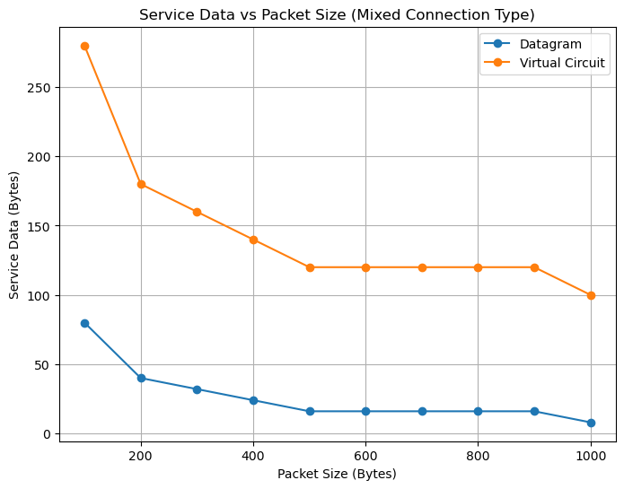
Рисунок 4.2.15 – Графік залежності кількості службових байтів від розміру пакета в мережі з випадковими типами каналів

Побудуємо графік, який демонструє залежність часу доставки повідомлення від розміру пакета в мережі з випадковим вибором типу з’єднання (рис. 4.2.16).
Рисунок 4.2.16 – Графік залежності часу доставки повідомлення від розміру пакета в мережі з випадковими типами каналів

АНАЛІЗ І ПОРІВНЯННЯ ОТРИМАНИХ РЕЗУЛЬТАТІВ
У ході роботи було проведено серію експериментів для трьох варіантів мережевої топології: мережі з дуплексними каналами, мережі з напівдуплексними каналами та мережі, в якій тип кожного каналу (дуплексний або напівдуплексний) визначався випадковим чином.
Для кожної топології розглядалися два основні сценарії: передавання повідомлень різних розмірів за фіксованого розміру пакета та передавання повідомлення фіксованого розміру за різних значень розміру пакета. Результати подано у таблицях 4.2.1–4.2.6 та на рисунках 4.2.1–4.2.16.

АНАЛІЗ РЕЗУЛЬТАТІВ ДЛЯ МЕРЕЖІ З ДУПЛЕКСНИМИ КАНАЛАМИ

У таблицях 4.2.1 та 4.2.2 наведено результати моделювання в дуплексній мережі. З них видно, що кількість пакетів та обсяг службової інформації цілком визначаються лише розмірами повідомлення (Msg Size) та пакета (Pkt Size), а тип режиму обміну (Datagram чи Virtual Circuit) впливає лише на обсяг службових байтів, але не на структуру розбиття даних на пакети. Для Datagram-режиму кількість пакетів зростає лінійно зі збільшенням розміру повідомлення (при Pkt Size = 500 байт маємо від 2 пакетів для 1000 байт до 20 пакетів для 10000 байт), а кількість службових байтів пропорційна кількості пакетів.
На рисунку 4.2.3 показано залежність часу доставки повідомлення від його розміру в дуплексній мережі. Для Datagram-режиму зростання часу є майже лінійним: збільшення розміру повідомлення у 10 разів (з 1000 до 10000 байт) приводить до зростання часу з приблизно 591,41 мс до 5914,12 мс. У режимі Virtual Circuit час доставки більший, проте додаткова затримка зменшується відносно розміру повідомлення. Для повідомлення 1000 байт маємо:
$$Δt = (652.14 - 591.41) / 591.41 · 100\% ≈ 10,27 \%$$

Для повідомлення 10000 байт різниця між режимами зменшується:

$$Δt = (6100.56 - 5914.12) / 5914.12 · 100\% ≈ 3,15 \%$$

Це свідчить про те, що накладні витрати, пов’язані зі встановленням і підтриманням віртуального каналу, мають найбільший відносний вплив для коротких повідомлень. Із ростом розміру повідомлення основний внесок у загальний час починає визначатися саме передаванням корисних даних, тож відносна різниця між режимами зменшується.

Аналогічну картину спостерігаємо при аналізі залежності від розміру пакета за фіксованого обсягу повідомлення (Msg Size = 1000 байт, табл. 4.2.2, рисунки 4.2.5–4.2.6). Для Datagram-режиму час доставки змінюється незначно: від 629,06 мс при розмірі пакета 100 байт до 586,71 мс при розмірі пакета 1000 байт. Натомість у режимі Virtual Circuit ефект значно сильніший. Для найменшого розміру пакета Pkt Size = 100 байт:

$$Δt = (745.66 - 629.06) / 629.06 · 100\% ≈ 18,54 \%$$

Для найбільшого розміру пакета Pkt Size = 1000 байт різниця зменшується:

$$Δt = (640.45 - 586.71) / 586.71 · 100\% ≈ 9,16 \%$$

Таким чином, у дуплексній мережі режим віртуального каналу демонструє помітні додаткові затримки, але їхній відносний вплив знижується як зі збільшенням розміру повідомлення, так і зі зростанням розміру пакета.

АНАЛІЗ РЕЗУЛЬТАТІВ ДЛЯ МЕРЕЖІ З НАПІВДУПЛЕКСНИМИ КАНАЛАМИ

У таблицях 4.2.3 та 4.2.4 наведені результати для напівдуплексної мережі. Кількість пакетів та обсяг службової інформації для кожної пари Msg Size–Pkt Size повністю збігаються з дуплексним випадком, що видно з порівняння таблиць 4.2.1 і 4.2.3, а також 4.2.2 і 4.2.4. Це означає, що алгоритм фрагментації повідомлень та структура службових пакетів не залежать від типу каналу; змінюється лише час доставки.

На рисунку 4.2.9 проілюстровано залежність часу доставки від розміру повідомлення в напівдуплексній мережі. Для Datagram-режиму часові значення збігаються з дуплексним випадком (наприклад, 5914,12 мс для 10000 байт), оскільки односпрямоване передавання без зворотних підтверджень не потребує чергування напрямів використання каналу. Натомість для Virtual Circuit час помітно зростає. Для 1000 байт маємо:

$$Δt = (675.52 - 591.41) / 591.41 · 100\% ≈ 14,22 \%$$

Для 10000 байт різниця також суттєва:

$$Δt = (6334.36 - 5914.12) / 5914.12 · 100\% ≈ 7,11 \%$$

Порівняно з дуплексною мережею напівдуплексні канали збільшують відносну затримку для віртуального каналу, оскільки службові пакети підтвердження та сегменти встановлення з’єднання змушені чекати звільнення каналу для передачі в протилежному напрямку.

Ще більш наочно це проявляється у сценарії зі змінним розміром пакета (табл. 4.2.4, рисунки 4.2.10–4.2.11). При Msg Size = 1000 байт і Pkt Size = 100 байт час у Datagram-режимі становить 629,06 мс, тоді як у режимі Virtual Circuit — 862,56 мс, тобто:

$$Δt = (862.56 - 629.06) / 629.06 · 100\% ≈ 37,12 \%$$

Для Pkt Size = 1000 байт часи становлять 586,71 мс (Datagram) та 652,14 мс (Virtual Circuit), і відносна різниця зменшується:

$$Δt = (652.14 - 586.71) / 586.71 · 100\% ≈ 11,15 \%$$

Отже, в напівдуплексній мережі режим віртуального каналу піддається найсильнішому впливу як з боку розміру пакета, так і з боку самого обмеження на одночасність передачі. Чим менший розмір пакета, тим більше службових обмінів потрібно, тим частіше канал переключається між напрямами і тим більшим відносно стає часовий «штраф» для Virtual Circuit.

АНАЛІЗ РЕЗУЛЬТАТІВ ДЛЯ МЕРЕЖІ З ВИПАДКОВИМИ ТИПАМИ КАНАЛІВ

Таблиці 4.2.5 і 4.2.6 узагальнюють результати для мережі, де тип кожного каналу (дуплексний або напівдуплексний) задається випадковим чином. Як і в попередніх випадках, кількість пакетів і обсяг службової інформації залежать лише від Msg Size та Pkt Size, тому для однакових параметрів ці значення збігаються з дуплексним і напівдуплексним сценаріями.

Різниця проявляється в часі доставки. Для змінного розміру повідомлення (табл. 4.2.5, рисунок 4.2.14) час у Datagram-режимі залишається тим самим (наприклад, 5914,12 мс для 10000 байт), тоді як у режимі Virtual Circuit він приймає проміжні значення між дуплексною й напівдуплексною мережами. Для 1000 байт маємо:

$$Δt = (654.80 - 591.41) / 591.41 · 100\% ≈ 10,72 \%$$

Для 10000 байт:

$$Δt = (6127.16 - 5914.12) / 5914.12 · 100\% ≈ 3,60 \%$$

Ці значення лежать між відповідними відсотками для дуплексної та напівдуплексної топологій, що цілком логічно, оскільки в мережі присутня суміш дуплексних і напівдуплексних каналів.

Аналогічну картину спостерігаємо і для змінного розміру пакета (табл. 4.2.6, рисунки 4.2.15–4.2.16). При Msg Size = 1000 байт і Pkt Size = 100 байт часи становлять 629,06 мс (Datagram) та 758,96 мс (Virtual Circuit), тобто:

$$Δt = (758.96 - 629.06) / 629.06 · 100\% ≈ 20,65 \%$$

Для Pkt Size = 1000 байт маємо 586,71 мс (Datagram) та 641,78 мс (Virtual Circuit):

$$Δt = (641.78 - 586.71) / 586.71 · 100\% ≈ 9,39 \%$$

Знову ж таки, ці відсотки лежать між відповідними значеннями для дуплексної та напівдуплексної мереж, що показує проміжний характер змішаної топології.

ПОРІВНЯЛЬНИЙ АНАЛІЗ РЕЖИМІВ ПЕРЕДАВАННЯ ТА ТИПІВ КАНАЛІВ

На основі таблиць 4.2.1–4.2.6 та відповідних графіків (4.2.1–4.2.16) можна зробити кілька узагальнень.
По-перше, режим Datagram практично не чутливий до типу каналів. Час доставки залежить від розміру повідомлення та, меншою мірою, від розміру пакета, але є однаковим для дуплексної, напівдуплексної та змішаної мереж (для однакових Msg Size та Pkt Size). Це пояснюється відсутністю зворотних підтверджень та встановлення з’єднання: передача є односпрямованою і не потребує переключення каналу в протилежний бік.
По-друге, режим Virtual Circuit істотно залежить від типу каналів. У дуплексній мережі додаткові затримки помірні, а для великих повідомлень відносна різниця з Datagram-режимом зменшується до кількох відсотків. У напівдуплексній мережі ефект значно сильніший: для коротких повідомлень і малих розмірів пакета додаткові витрати часу можуть перевищувати 30 % від часу доставки у Datagram-режимі. Змішана мережа закономірно демонструє проміжні значення, відображаючи частку напівдуплексних каналів у топології.
По-третє, вплив розміру пакета на час доставки виявляється більш критичним для Virtual Circuit, ніж для Datagram. Зменшення Pkt Size збільшує кількість пакетів і, відповідно, частоту службових обмінів. Для Datagram це проявляється лише невеликим зростанням часу, тоді як для Virtual Circuit, особливо в напівдуплексних каналах, це призводить до істотного накопичення затримок через необхідність чергування напрямів передачі.

У сукупності отримані результати демонструють, що для розглянутої моделі мережі та протоколів найстабільніший час доставки забезпечує Datagram-режим, тоді як Virtual Circuit доцільно використовувати в топологіях із переважно дуплексними каналами, достатньо великим розміром пакета та там, де необхідні гарантії доставки важливіші за мінімальний час передавання.

ВИСНОВКИ

У даному курсовому проєкті було розроблено та реалізовано програмний продукт для моделювання маршрутизації в мережі передачі даних, що відповідає варіанту завдання: побудована топологія з 24 комунікаційними вузлами, двома супутниковими каналами, середнім ступенем мережі 4 та вагами каналів із заданої множини. Програма моделює мережу у вигляді зваженого графа, реалізує маршрутизацію на основі протоколу з інформацією про стан каналів (LSR) та алгоритму Дейкстри, а також підтримує два режими передавання повідомлень: дейтаграмний та режим віртуального каналу.

На основі розробленого програмного забезпечення було проведено серію експериментів, у ході яких досліджено вплив розміру повідомлення та розміру пакета на кількість інформаційних і службових пакетів та час доставки повідомлення. Дослідження виконано для трьох типів мережевих топологій: з усіма дуплексними каналами, з усіма напівдуплексними каналами та з випадковим вибором типу кожного каналу. Для кожного типу мережі розглядалися два базові сценарії: зміна розміру повідомлення при фіксованому розмірі пакета та зміна розміру пакета при фіксованому розмірі повідомлення. Результати оформлено у вигляді таблиць і графіків, що дозволило виконати коректний порівняльний аналіз.

Отримані результати показали, що дейтаграмний режим є практично нечутливим до типу каналів. Час доставки в цьому режимі визначається переважно розміром повідомлення та розміром пакета й майже не змінюється при переході від дуплексної до напівдуплексної чи змішаної топології. Це пов’язано з тим, що в дейтаграмному режимі не відбувається встановлення логічного з’єднання і не генерується зворотний службовий трафік для підтверджень: передавання є односпрямованим, тому обмеження напівдуплексних каналів практично не впливають на часові характеристики.

Натомість режим віртуального каналу продемонстрував суттєву залежність від типу каналів і параметрів передавання. У дуплексній мережі додаткові затримки, пов’язані зі службовими пакетами встановлення, підтримки та завершення з’єднання, є помірними: для великих повідомлень (порядку 10000 байт) різниця у часі доставки між дейтаграмним та віртуальним режимом становить лише кілька відсотків. У напівдуплексній мережі ці накладні витрати значно зростають: для невеликих повідомлень та малих розмірів пакета додатковий час доставки у віртуальному режимі може перевищувати третину часу, необхідного для передачі того самого повідомлення в дейтаграмному режимі. Мережа з випадковим вибором типів каналів очікувано демонструє проміжні результати між дуплексною та напівдуплексною конфігураціями.

Аналіз впливу розміру пакета показав, що зменшення розміру пакета призводить до збільшення кількості пакетів і, відповідно, до зростання обсягу службової інформації в обох режимах. Однак для дейтаграмного режиму це збільшення часу доставки є незначним, тоді як для віртуального каналу, особливо в напівдуплексній мережі, час зростає суттєво. Таким чином, для протоколів із встановленням з’єднання малий розмір пакета є невигідним через велику частку службового трафіку та необхідність частого переключення напрямів передавання в напівдуплексних каналах. Для досліджуваної конфігурації мережі оптимальний розмір пакета має бути достатньо великим, щоб зменшити відносну частку службових байтів, але не надто великим, аби не погіршувати гнучкість і керованість трафіку.

Таким чином, результати курсового проєкту підтверджують, що вибір режиму передавання, типу каналів і параметрів пакування даних має виконуватися з урахуванням конкретних вимог до системи: необхідного співвідношення між швидкодією та надійністю, характеру трафіку та топології мережі. Дейтаграмний режим доцільно застосовувати там, де критичною є мінімізація часу доставки й допускається можливість повторної передачі на вищих рівнях, тоді як віртуальний канал виправданий у конфігураціях з переважно дуплексними каналами, коли важливими є гарантована доставка та контроль над сеансом зв’язку. Розроблений програмний продукт дозволяє не тільки дослідити ці закономірності на конкретній мережі, але й може бути розширений для аналізу інших алгоритмів маршрутизації, метрик та сценаріїв навантаження, що робить його корисним інструментом як для навчання, так і для подальших досліджень у галузі комп’ютерних мереж.

СПИСОК ВИКОРИСТАНОЇ ЛІТЕРАТУРИ

- Мартинова О.П. Комп'ютерні мережі: конспект лекцій.
- М.М. Орлова, О.А. Щербина. Посібник з курсового проектування.
- А. П. Зимич. Алгоритм Форда-Фалкерсона. Київ, 2023.
- Задерейко О. В. Комп’ютерні мережі: навчальний посібник / О. В. Задерейко, Н. І. Логінова, А. А. Толокнов. – Одеса, 2022. – 249 с.
- TCP/IP Illustrated – W. Richard Stevens.

